ТЕХНИЧЕСКАЯ ЧАСТЬ
1. Общие требования к условиям закупки: поставляемый товар должен соответствовать техническим требованиям настоящей части. В этих случаях продукция считается соответствующей требованиям:
1.1. Товар, поставка которого предусмотрена требованиям настоящего технического задания, должен быть изготовлен в соответствие с Федеральным законом от 29.12.2012 №273-ФЗ «Об образовании в Российской Федерации».
1.2.Поставляемый товар должен быть новым, ранее не использованным, не подвергнутый восстановлению, в том числе в качестве выставочного образца и свободным от прав третьих лиц.
1.3. Поставляемый товар должен быть упакован в заводских условиях. Упаковка каждой единицы товара должна быть выполнена в соответствии с техническими условиями производителя и соответствовать требованиям ГОСТ. Упаковка товара должна иметь информацию об изделии, фирме изготовителе, стране происхождения (производства), каталожный номер (если предусмотрен производителем), номер и серию партии, дату изготовления и срок годности. Информация о продукции, содержащаяся на упаковке должна быть на русском языке, либо содержать перевод на русский язык. Если это предусмотрено нормативами и стандартами, принятыми для соответствующего вида продукции на территории Российской Федерации, упаковка такой продукции должна содержать инструкцию по эксплуатации (применению, использованию) на русском языке. Товар должен поставляться в не нарушенной (не поврежденной) упаковке изготовителя.
1.4. Товар должен соответствовать современным нормам качества и функциональности. Участник обязан гарантировать качество и годность продукции к эксплуатации, при использовании, в целях, для которых предназначен данный товар. Остаточный гарантийный срок хранения (срок годности Товара), гарантии каждого вида товара должны соответствовать, указанном в настоящем техническом задании.
1.5. Товар должен соответствовать его функциональному назначению. Внешний вид товара, его целостность, дизайн, стиль, производственное исполнение должны удовлетворять эстетические потребности человека.
1.6. Товар должен быть безопасными для окружающей среды и человека. Гигиенические характеристики товара могут быть подтверждено по желанию Участника при поставке товара копиями документов: сертификатами качества товара, декларациями соответствия, отказными письмами или иными документами на усмотрение участника (документы не являются обязательными).
1.7. На поверхностях товара недопустимо наличие сколов, трещин, вмятин.
1.8. Требования к функциональным, техническим, качественным и эксплуатационным характеристикам: бумага, из которой изготавливаются бланки не должна иметь свечения (видимой люминесценции) под действием УФ-излучения и должна содержать не менее трех видов защитных волокон.
На Товар установлена гарантия Поставщика – 12 (двенадцать) месяцев с даты приёмки Товара Заказчиком
Поставщик должен поставить товар в соответствии с положениями настоящей технической части.
Частичная поставка не допускается.
Место поставки: г. Хабаровск, ул. Муравьева-Амурского, д.35
Срок поставки: с даты подписания Контракта в течение 30 дней

Количество к поставке:
№ п/п | Наименование товара | единица измерения | Кол-во | КТРУ | ОКПД 2
1 | Бланк из бумаги или картона Вид 1 | штука | 145 | 17.23.13.140-00000001 | 17.23.13.141
2 | Бланк из бумаги или картона Вид 2 | штука | 40 | 17.23.13.140-00000001 | 17.23.13.141
3 | Бланк из бумаги или картона Вид 3 | штука | 185 | 17.23.13.140-00000001 | 17.23.13.141
4 | Бланк из бумаги или картона Вид 4 | штука | 145 | 17.23.13.140-00000001 | 17.23.13.141
5 | Бланк из бумаги или картона Вид 5 | штука | 40 | 17.23.13.140-00000001 | 17.23.13.141
6 | Бланк из бумаги или картона Вид 6 | штука | 2000 | 17.23.13.140-00000001 | 17.23.13.141
7 | Бланк из бумаги или картона Вид 7 | штука | 1100 | 17.23.13.140-00000001 | 17.23.13.141
8 | Бланк из бумаги или картона Вид 8 | штука | 180 | 17.23.13.140-00000001 | 17.23.13.141
9 | Бланк из бумаги или картона Вид 9 | штука | 180 | 17.23.13.140-00000001 | 17.23.13.141
10 | Бланк из бумаги или картона Вид 10 | штука | 15 | 17.23.13.140-00000001 | 17.23.13.141
11 | Бланк из бумаги или картона Вид 11 | штука | 15 | 17.23.13.140-00000001 | 17.23.13.141
12 | Бланк из бумаги или картона Вид 12 | штука | 15 | 17.23.13.140-00000001 | 17.23.13.141
13 | Бланк из бумаги или картона Вид 13 | штука | 230 | 17.23.13.140-00000001 | 17.23.13.141
14 | Бланк из бумаги или картона Вид 14 | штука | 230 | 17.23.13.140-00000001 | 17.23.13.141
15 | Бланк из бумаги или картона Вид 15 | штука | 230 | 17.23.13.140-00000001 | 17.23.13.141
16 | Бланк из бумаги или картона Вид 16 | штука | 350 | 17.23.13.140-00000001 | 17.23.13.141
17 | Бланк из бумаги или картона Вид 17 | штука | 70 | 17.23.13.140-00000001 | 17.23.13.141
18 | Бланк из бумаги или картона Вид 18 | штука | 30 | 17.23.13.140-00000001 | 17.23.13.141
19 | Бланк из бумаги или картона Вид 19 | штука | 20 | 17.23.13.140-00000001 | 17.23.13.141
20 | Бланк из бумаги или картона Вид 20 | штука | 598 | 17.23.13.140-00000001 | 17.23.13.141
21 | Бланк из бумаги или картона Вид 21 | штука | 438 | 17.23.13.140-00000001 | 17.23.13.141
22 | Бланк из бумаги или картона Вид 22 | штука | 112 | 17.23.13.140-00000001 | 17.23.13.141

Функциональные, технические и качественные характеристики, эксплуатационные характеристики товара. Показатели, позволяющие определить соответствие товаров установленным заказчиком требованиям. Максимальные и (или) минимальные значения таких показателей, а также значения показателей, которые не могут изменяться

№ п/п | Наименование, характеристики, параметры товара | Требуемое значение, величина параметра
 | Бланк из бумаги или картона Вид 1
1 | Товарный знак | Не установлен, указывается при наличии в заявке
2 | Страна происхождения | Не установлена, указывается в заявке
3 | Наименование бланка | Бланк диплома о среднем профессиональном образовании, без обложки (Приказ № 390 от 02.06.2022г., в ред. Приказа № 1176 от 27.12.2022г.)
4 | Назначение:Диплом о среднем профессиональном образовании (СПО) для выдачи выпускникам, прошедшим обучение в колледжах, техникумах, получившим средне-специальное образование | Наличие
5 | Уровень защиты от подделок полиграфической продукцией: категория «Б» | Наличие
6 | Бумага массой 100 г/м², с содержанием не менее 25% хлопка или льняного волокна без оптического отбеливателя, с общим двухтоновым водяным знаком с графическим элементом «РФ» Иные дополнительные элементы водяных знаков на бумаге не допускаются.Бумага не должна иметь свечения (видимой люминесценции) под действием УФ-излучения и должна содержать не менее двух видов защитных волокон, контролируемых в видимых или иных областях спектра. Допускается применение дополнительного защитного волокна, являющегося  отличительным признаком предприятия-изготовителя. | Наличие
7 | Формат бланка титула 290мм х 205мм | Наличие
8 | Цветовой фон лицевой и оборотной стороны бланка титула, выполненный с наложением двух фоновых сеток с переменным шагом и с ирисовыми раскатами. Сетки отпечатаны краской, обладающей зеленым свечением под воздействием УФ-излучения.Одна из сеток выполнена краской с  химической защитой, препятствующей несанкционированному внесению изменений. | Наличие
9 | На лицевой и оборотной сторонах бланка титула ирисовый раскат расположен вдоль длинной стороны бланка титула. Цвет ирисового раската переходит от голубого к розовому и от розового к голубому | Наличие
10 | Лицевая сторона бланка титула: В правой части надпись «Российская Федерация» выполненная шрифтом Lazurski 10п ;ниже по центру одноцветное изображение Государственного герба Российской Федерации без изображения геральдического щита, имеющее размер 41 мм по горизонтали, выполненное бронзовой краской,обладающей желто-зеленым свечением в УФ-излучении; надпись "ДИПЛОМ", выполненная полужирным шрифтом, бронзовой краской, обладающей желто-зеленым свечением в УФ-излучении, с теневой поддержкой, шрифтом Lazurski 37п; надпись "о среднем профессиональном образовании", выполненная полужирным шрифтом,бронзовой краской, обладающей желто-зеленым свечением в УФ-излучении, шрифтом Lazurski 16п. | Наличие
11 | Лицевая сторона бланка титула: В нижней левой части лицевой стороны по центру расположены выходные данные предприятия - изготовителя, ниже: слова "модификация 2023 года". | Наличие
12 | Оборотная сторона бланка титула левой части: сверху одноцветное изображение Государственного герба Российской Федерации без изображения геральдического щита, имеющее размер 30 мм по горизонтали, выполненное бронзовой краской,обладающей желто-зеленым свечением в УФ-излучении;ниже надпись Российская Федерация», выполненная шрифтом Lazurski 10п. Ниже надпись "ДИПЛОМ", выполненная полужирным шрифтом, бронзовой краской, обладающей  желто-зеленым свечением в УФ-излучении, с теневой поддержкой, шрифтом Lazurski 37п; надпись "о среднем профессиональном образовании", выполненная полужирным шрифтом,бронзовой краской, обладающей желто-зеленым свечением в УФ-излучении, шрифтом Lazurski 16п.; ниже надпись "Квалификация", выполненная бронзовой краской, обладающей желто-зеленым свечением в УФ-излучении, шрифтом Lazurski 20п; ниже серия и номер бланка титула, выполненные высоким способом печати, красной краской, обладающей магнитными свойствами и оранжевым свечением под воздействием УФ-излучения; ниже надпись "ДОКУМЕНТ ОБ ОБРАЗОВАНИИ И О КВАЛИФИКАЦИИ", выполненная шрифтом Lazurski 11п; надписи "Регистрационный номер" и "Дата выдачи", выполненные курсивом шрифтом Lazurski 11п. В нижнем левом углу левой части оборотной стороны бланка титула размещается белое поле в форме квадрата размером 30 x 30 мм, предназначенное для нанесения в нем машиночитаемой маркировки: двумерного матричного штрихового кода (QR-код), представляющего черно-белые элементы или элементы нескольких различных степеней яркости. | Наличие
13 | Оборотная сторона бланка титула правой части: надписи, выполненные с выравниванием по центру, шрифтом Lazurski 11п: "Настоящий диплом свидетельствует о том, что".  Ниже надпись-"освоил(а) образовательную программу среднего профессионального образования и успешно прошел(шла) государственную итоговую аттестацию".  Ниже надпись-"Решение Государственной экзаменационной комиссии".  Ниже надписи, выполненные с выравниванием влево, курсивом; "Председатель Государственной экзаменационной комиссии" ;"Руководитель образовательной организации";  надпись "М.П.", выполненная с выравниванием по ширине. | Наличие
14 | Бланк титула имеет нумерацию состоящую из серии и номера: серия содержит 6 символов: первый и второй символы - двузначный цифровой код образовательной организации; третий и четвертый символы- двузначный цифровой код субъекта Российской Федерации, на территории которого расположена образовательная организация; пятый и шестой символы - двузначный номер лицензии, выданной предприятию-  изготовителю федеральным органом исполнительной власти, осуществляющим лицензирование производства и реализации защищенной от подделок полиграфической продукции (при однозначном номере лицензии он дополняется слева цифрой "0").  Номер бланка представляет собой 7-значный порядковый номер, присвоенный бланку предприятием-изготовителем (начиная с 00000001) | Наличие
 | Бланк из бумаги или картона Вид 2
1 | Товарный знак | Не установлен, указывается при наличии в заявке
2 | Страна происхождения | Не установлена, указывается в заявке
3 | Наименование бланка | Бланк диплома о среднем профессиональном образовании с отличием, без обложки (Приказ № 390 от 02.06.2022г., в ред. Приказа № 1176 от 27.12.2022г.)
4 | Назначение:Диплом о среднем профессиональном образовании (СПО)с отличием: для выдачи выпускникам прошедшим обучение на отлично в колледжах, техникумах, получившим средне-специальное образование | Наличие
5 | Уровень защиты от подделок полиграфической продукцией: категория «Б» | Наличие
6 | Бумага массой 100 г/м², с содержанием не менее 25% хлопка или льняного волокна без оптического отбеливателя, с общим двухтоновым водяным знаком с графическим элементом «РФ» Иные дополнительные элементы водяных знаков на бумаге не допускаются.Бумага не должна иметь свечения (видимой люминесценции) под действием УФ-излучения и должна содержать не менее двух видов защитных волокон, контролируемых в видимых или иных областях спектра. Допускается применение дополнительного защитного волокна, являющегося  отличительным признаком предприятия-изготовителя. | Наличие
7 | Формат бланка титула 290мм х 205мм | Наличие
8 | Цветовой фон лицевой и оборотной стороны бланка титула, выполненный с наложением двух фоновых сеток с переменным шагом и с ирисовыми раскатами. Сетки отпечатаны краской, обладающей зеленым свечением под воздействием УФ-излучения.Одна из сеток выполнена краской с  химической защитой, препятствующей несанкционированному внесению изменений. | Наличие
9 | На лицевой и оборотной сторонах бланка титула ирисовый раскат расположен вдоль длинной стороны бланка титула. Цвет ирисового раската переходит от голубого к розовому и от розового к голубому. | Наличие
10 | Лицевая сторона бланка титула: В правой части надпись «Российская Федерация» выполненная шрифтом Lazurski 10п ;ниже по центру одноцветное изображение Государственного герба Российской Федерации без изображения геральдического щита, имеющее размер 41 мм по горизонтали, выполненное бронзовой краской,обладающей желто-зеленым свечением в УФ-излучении; надпись "ДИПЛОМ", выполненная полужирным шрифтом, бронзовой краской, обладающей желто-зеленым свечением в УФ-излучении, с теневой поддержкой, шрифтом Lazurski 37п; надпись "о среднем профессиональном образовании с отлиичием", выполненная полужирным шрифтом,бронзовой краской, обладающей желто-зеленым свечением в УФ-излучении, шрифтом Lazurski 16п. | Наличие
11 | Лицевая сторона бланка титула: В нижней левой части лицевой стороны по центру расположены выходные данные предприятия - изготовителя, ниже: слова "модификация 2023 года". | Наличие
12 | Оборотная сторона бланка титула левой части: сверху одноцветное изображение Государственного герба Российской Федерации без изображения геральдического щита, имеющее размер 30 мм по горизонтали, выполненное бронзовой краской,обладающей желто-зеленым свечением в УФ-излучении;  ниже надпись Российская Федерация», выполненная шрифтом Lazurski 10п.  Ниже надпись "ДИПЛОМ", выполненная полужирным шрифтом, бронзовой краской, обладающей желто-зеленым свечением в УФ-излучении, с теневой поддержкой, шрифтом Lazurski 37п;  надпись "о среднем профессиональном образовании с отличием", выполненная полужирным шрифтом,бронзовой краской, обладающей желто-зеленым свечением в УФ-излучении, шрифтом Lazurski 16п.;  ниже надпись "Квалификация", выполненная бронзовой краской, обладающей желто-зеленым свечением в УФ-излучении, шрифтом Lazurski 20п;  ниже серия и номер бланка титула, выполненные высоким способом печати, красной краской, обладающей магнитными свойствами и оранжевым свечением под воздействием УФ-излучения;  ниже надпись "ДОКУМЕНТ ОБ ОБРАЗОВАНИИ И О КВАЛИФИКАЦИИ", выполненная шрифтом Lazurski 11п;  надписи "Регистрационный номер" и "Дата выдачи", выполненные курсивом шрифтом Lazurski 11п.  В нижнем левом углу левой части оборотной стороны бланка титула размещается белое поле в форме квадрата размером 30 x 30 мм, предназначенное для нанесения в нем машиночитаемой маркировки: двумерного матричного штрихового кода (QR-код), представляющего черно-белые элементы или элементы нескольких различных степеней яркости. | Наличие
13 | Оборотная сторона бланка титула правой части: надписи, выполненные с выравниванием по центру, шрифтом Lazurski 11п: "Настоящий диплом свидетельствует о том, что".  Ниже надпись-"освоил(а) образовательную программу среднего профессионального образования и успешно прошел(шла) государственную итоговую аттестацию".  Ниже надпись-"Решение Государственной экзаменационной комиссии".  Ниже надписи, выполненные с выравниванием влево, курсивом; "Председатель Государственной экзаменационной комиссии" ;"Руководитель образовательной организации";  надпись "М.П.", выполненная с выравниванием по ширине. | Наличие
14 | Бланк титула имеет нумерацию состоящую из серии и номера: серия содержит 6 символов: первый и второй символы - двузначный цифровой код образовательной организации; третий и четвертый символы- двузначный цифровой код субъекта Российской Федерации, на территории которого расположена образовательная организация; пятый и шестой символы - двузначный номер лицензии, выданной предприятию-  изготовителю федеральным органом исполнительной власти, осуществляющим лицензирование производства и реализации защищенной от подделок полиграфической продукции (при однозначном номере лицензии он дополняется слева цифрой "0").  Номер бланка представляет собой 7-значный порядковый номер, присвоенный бланку предприятием-изготовителем (начиная с 00000001) | Наличие
 | Бланк из бумаги или картона Вид 3
1 | Товарный знак | Не установлен, указывается при наличии в заявке
2 | Страна происхождения | Не установлена, указывается в заявке
3 | Наименование бланка | Бланк приложения к диплому о среднем профессиональном образовании/диплому о среднем профессиональном образовании с отличием (Приказ № 390 от 02.06.2022г., в ред. Приказа № 1176 от 27.12.2022г.)
4 | Назначение: приложение к диплому о среднем профессиональном образовании | Наличие
5 | Уровень защиты от подделок полиграфической продукцией: категория «Б» | Наличие
6 | Бумага массой 100 г/м², с содержанием не менее 25% хлопка, без оптического отбеливателя с общим двухтоновым водяным знаком «РФ» по всему полю. Бумага не имеет видимой люминесценции в УФ-излучении и содержит не менее 2-х видов защитных волокон | Наличие
7 | Формат бланка приложения: отдельный лист размером 297 x 420 мм в развернутом виде. | Наличие
8 | Цветовой фон лицевой и оборотной стороны бланка приложения, выполненный с наложением двух фоновых сеток с переменным шагом и с ирисовыми раскатами. Сетки отпечатаны краской, обладающей зеленым свечением под воздействием УФ-излучения.Одна из сеток выполнена краской с химической защитой, препятствующей несанкционированному внесению изменений. | Наличие
9 | На лицевой и оборотной сторонах бланка приложения ирисовый раскат расположен вдоль короткой стороны бланка. На каждой странице бланка приложения цвет ирисового раската переходит от голубого к розовому и от розового к голубому. | Наличие
10 | Бланк приложение к диплому разделен на 4 страницы | Наличие
11 | На первой странице бланка приложения размещаются две колонки - левая шириной 60мм и правая шириной 150 мм. | Наличие
12 | Левая колонка первой страницы бланка приложения содержит:  одноцветное изображение Государственного герба Российской Федерации без изображения геральдического щита, имеющее размер 30 мм по горизонтали, выполненное бронзовой краской, обладающей желто-зеленым свечением в УФ-излучении;  Ниже надпись надпись "РОССИЙСКАЯ ФЕДЕРАЦИЯ", выполненная шрифтом Lazurski 10п;  Ниже надпись "ПРИЛОЖЕНИЕ К ДИПЛОМУ", выполненная шрифтом Lazurski 10п;  Ниже-серия и номер бланка приложения, выполненные высоким способом печати, красной краской, обладающей магнитными свойствами и оранжевым свечением под воздействием УФ-излучения;  Ниже надписи, выполненные шрифтом Lazurski 10п:"Регистрационный номер";"Дата выдачи". | Наличие
13 | Правая колонка первой страницы бланка приложения :  в верхней части-«1.Сведения о личности обладателя диплома», ниже расположены надписи:«Фамилия, Имя, Отчество, Дата рождения, Предыдущий документ об образовании и о квалификации».  Ниже-«2.Сведения об образовательной программе среднего образовательного образования и о квалификации»;  Ниже «Срок освоения образовательной программы по очной форме обучения», «Квалификация» «по».  В нижней части надпись "Страница" с выравниванием вправо.  По правому краю размещается надпись "БЕЗ ДИПЛОМА НЕДЕЙСТВИТЕЛЬНО" в форме вертикальной полосы с направлением текста снизу вверх, с выравниванием по центру.  Надписи "Страница" и "БЕЗ ДИПЛОМА НЕДЕЙСТВИТЕЛЬНО" выполняются шрифтом Lazurski 8п, остальные надписи - шрифтом Lazurski 10п. | Наличие
14 | Вторая страница бланка приложения: в верхней части «3.Сведения о содержании и результатах освоения образовательной программы среднего профессионального образования»  Ниже таблица из трех столбцов – «Наименование учебных предметов,курсов,дисциплин(модулей) практик», «Общее количество часов», «Оценка». В нижней части надпись "Страница" с выравниванием влево.Надпись "Страница" выполняется шрифтом Lazurski 8п, остальные надписи - шрифтом Lazurski 10п. | Наличие
15 | Третья страница бланка приложения:. в верхней части «4.Сведения о содержании и условиях прохождения практической подготовки по образовательной программе среднего образования,реализуемой с применением новой образовательной технологии конструирования образовательных программ среднего профессионального образования в рамках федерального проекта «Профессионалетет» (при наличии).  Ниже таблица разделена на две части :Учебная практика, Производственная практика ,и на три графы – «Виды деятельности в рамках практической подготовки», «Использованные средства обучения и воспитания, влючая оборудование, програмное обеспечение,техгологии и др.(при наличии), «Место прохождения практической подготовки». Надписи выполнены шрифтом Lazurski 10п  под таблицей размещается надпись "Страница" с выравниванием вправо, выполненная шрифтом Lazurski 8п. | Наличие
16 | Четвертая страница бланка приложения: по левому краю размещается надпись "БЕЗ ДИПЛОМА НЕДЕЙСТВИТЕЛЬНО" в форме вертикальной полосы с направлением текста снизу вверх, с выравниванием по центру; Таблица разделена на 2 графы: "Курсовые проекты (работы)"; "Оценка"  Ниже таблицы -«5. Дополнительные сведения»,Руководитель образовательной организации»; «МП»; "Настоящее приложение содержит страниц", "Страница". Надписи "Настоящее приложение содержит страниц", "Страница" и "БЕЗ ДИПЛОМА НЕДЕЙСТВИТЕЛЬНО" выполняются шрифтом Lazurski 8п, остальные надписи, в том числе в графах таблицы, выполняются шрифтом Lazurski 10п; | Наличие
17 | Бланк приложения имеет нумерацию состоящую из серии и номера: серия содержит 6 символов: первый и второй символы - двузначный цифровой код образовательной организации; третий и четвертый символы- двузначный цифровой код субъекта Российской Федерации, на территории которого расположена образовательная организация; пятый и шестой символы - двузначный номер лицензии, выданной предприятию-  изготовителю федеральным органом исполнительной власти, осуществляющим лицензирование производства и реализации защищенной от подделок полиграфической продукции (при однозначном номере лицензии он дополняется слева цифрой "0").  Номер бланка представляет собой 7-значный порядковый номер, присвоенный бланку предприятием-изготовителем (начиная с 00000001) | Наличие
 | Бланк из бумаги или картона Вид 4
1 | Товарный знак | Не установлен, указывается при наличии в заявке
2 | Страна происхождения | Не установлена, указывается в заявке
3 | Наименование бланка | Обложка к диплому о среднем профессиональном образовании (Приказ № 390 от 02.06.2022г.)
4 | Назначение: Обложка к диплому служит для защиты и придания официального вида документу. Она предохраняет диплом от износа, подчёркивает его значимость и делает процесс вручения более торжественным | Наличие
5 | Уровень защиты от подделок полиграфической продукцией: категория «Б» | Наличие
6 | Размер обложки в развороте: 215мм х 305мм | Наличие
7 | Материал изготовления: тканвинил (либо аналог) | Наличие
8 | Цвет обложки: синий | Наличие
9 | На лицевой стороне обложки методом горячего тиснения нанесены фольгой золотого цвета:надпись «РОССИЙСКАЯ ФЕДЕРАЦИЯ» выполняются шрифтом Lazurski 18п; одноцветное изображение геральдического щита размером 41 мм по горизонтали; надпись «Диплом» шрифтом 42п; надпись «о среднем профессиональном образовании» шрифтом Lazurski 21п. | Наличие
10 | Оборотная сторона обложки обклеена специальной бумагой массой не менее 120 г/м2 –форзацем с мультиматной сеткой,состоящих из волнообразных текстов «Диплом о среднем профнссиональном образовании» и выполненной с применением ирисового раската. Цветовой фон форзаца составляет переход из синего в красный и обратно в синий. Бумага для изготовления форзаца не должна иметь свечения (видимой люминисенции)под воздействием УФ-излучения. | Наличие
 | Бланк из бумаги или картона Вид 5
1 | Товарный знак | Не установлен, указывается при наличии в заявке
2 | Страна происхождения | Не установлена, указывается в заявке
3 | Наименование бланка | Обложка к диплому о среднем профессиональном образовании с отличием(Приказ № 390 от 02.06.2022г.)
4 | Назначение: Обложка к диплому служит для защиты и придания официального вида документу. Она предохраняет диплом от износа, подчёркивает его значимость и делает процесс вручения более торжественным | Наличие
5 | Уровень защиты от подделок полиграфической продукцией: категория «Б» | Наличие
6 | Размер обложки в развороте: 215мм х 305мм | Наличие
7 | Материал изготовления: тканвинил (либо аналог) | Наличие
8 | Цвет обложки: вишневый | Наличие
9 | На лицевой стороне обложки методом горячего тиснения нанесены фольгой золотого цвета:надпись «РОССИЙСКАЯ ФЕДЕРАЦИЯ» выполняются шрифтом Lazurski 18п; одноцветное изображение геральдического щита размером 41 мм по горизонтали; надпись «Диплом» шрифтом 42п; надпись «о среднем профессиональном образовании» шрифтом Lazurski 21п. | Наличие
10 | Оборотная сторона обложки обклеена специальной бумагой массой не менее 120 г/м2 –форзацем с мультиматной сеткой,состоящих из волнообразных текстов «Диплом о среднем профссиональном образовании» и выполненной с применением ирисового раската. Цветовой фон форзаца составляет переход из синего в красный и обратно в синий. Бумага для изготовления форзаца не должна иметь свечения (видимой люминисенции)под воздействием УФ-излучения. | Наличие
 | Бланк из бумаги или картона Вид 6
1 | Товарный знак | Не установлен, указывается при наличии в заявке
2 | Страна происхождения | Не установлена, указывается в заявке
3 | Наименование бланка | Бланк удостоверения о повышении квалификации, без обложки (ФЗ №273 от 29.12.12. установленный образец с флагом РФ, третьего вида)
4 | Назначение: Удостоверение о повышении квалификации для выдачи слушателям, прошедшим обучение по дополнительным профессиональным программам повышения квалификации и успешно прошедшим итоговую аттестацию | Наличие
5 | Уровень защиты от подделок полиграфической продукцией: категория «Б» | Наличие
6 | Бумага массой 100 г/м², с содержанием не менее 25% хлопка или льняного волокна без оптического отбеливателя, с общим двухтоновым водяным знаком с графическим элементом «РФ» по всему полю, являющимся просветно-затенённым, обладающим выраженной контрастностью, обеспечивающий его надежный визуальный контроль, не имеет свечения (видимой люминесценции) под действием УФ-излучения и содержит не менее трёх видов защитных волокон, в том числе волокно, являющееся отличительным признаком предприятия-изготовителя бланков удостоверений | Наличие
7 | Формат бланка титула 290мм х 205мм | Наличие
8 | Цветовой фон лицевой и оборотной сторон титула – зелёно-голубой, выполненный с применением ирисовых раскатов от фисташкового цвета к голубому | Наличие
9 | Лицевая сторона титула: в правой части оформление гильоширной рамой желто-зелёного цвета  В верхней части по центру надпись «Российская Федерация»; стилизованное изображение Государственного флага Российской Федерации; надпись «Удостоверение о повышении квалификации» выполненная краской, обладающей поглощением в ИК-диапазоне спектра; в нижней части по центру расположен элемент в виде гильоширной розетки с негативным микротекстом «Удостоверение о повышении квалификации», выполненным по сложной кривой, отпечатанный краской с красным свечением в УФ-излучении, зелёным свечением в определённой длине волны ИК-излучения и не имеющей поглощения в ИК-излучении  В нижней левой части лицевой стороны по центру расположены выходные данные предприятия - изготовителя
9 |  | Наличие
10 | Оборотная сторона титула: В левой части надпись «Российская Федерация»; надпись «Удостоверение о повышении квалификации» выполненная краской, обладающей поглощением в ИК-диапазоне спектра; ниже по центру расположена нумерация бланка диплома, выполнена без пробелов высоким способом печати, шрифтом Roman или его аналогами, красной краской, обладающей магнитными свойствами и оранжевым свечением под воздействием УФ-излучения; ниже надпись «Документ о квалификации» выполнена курсивом и краской, обладающей поглощением в ИК-диапазоне спектра; далее по центру располагается надпись «Регистрационный номер», выполненная краской, обладающей поглощением в ИК-диапазоне спектра; ниже по центру – слово «Город» и «Дата выдачи», выполнены краской, обладающей поглощением в ИК-диапазоне спектра | Наличие
11 | Оборотная сторона титула: В правой части надпись: «Настоящее удостоверение свидетельствует о том, что» выполненная шрифтом Lazurski; ниже – надписи выполнены в соответствии с установленным образцом (прошел повышение квалификации; по дополнительной профессиональной программе; в объеме); внизу надписи «Руководитель», надпись «Секретарь» и надпись «М.П.» выполняются шрифтом Lazurski | Наличие
12 | Описание оборотной стороны титула: по периметру листа гильоширная рама, выполненная краской фисташкового цвета, не имеющей поглощения в ИК-излучении, а также композиция, содержащая негативно-позитивные гильоширные элементы с толщиной линий 40-90 мкм;  По полю бланка: все надписи выполнены краской, обладающей поглощением в ИКдиапазоне спектра и шрифтом Lazurski. Две взаимосвязанные гильоширные сетки, с ирисовым раскатом, одна из сеток выполнена краской с защитой от вытравки. Бланк удостоверения не содержит подчеркиваний и подстрочных пояснительных надписей | Наличие
13 | Бланк удостоверения имеет нумерацию, состоящую из 12-ти символов: первые два символа – двузначный номер лицензии, выданной предприятию-изготовителю федеральным органом исполнительной власти, осуществляющим лицензирование производства и реализации защищенной от подделок полиграфической продукции (при однозначном номере лицензии он дополняется слева цифрой «0»); третий - двенадцатый символы – учётный номер предприятия-изготовителя, состоящий из десяти цифр | Наличие
 | Бланк из бумаги или картона Вид 7
1 | Товарный знак | Не установлен, указывается при наличии в заявке
2 | Страна происхождения | Не установлена, указывается в заявке
3 | Наименование бланка | Бланк удостоверения о повышении квалификации, без обложки(ФЗ №273 от 29.12.12. установленный образец с флагом РФ, пятого вида)
4 | Назначение: Удостоверение о повышении квалификации для выдачи слушателям, прошедшим обучение по дополнительным профессиональным программам повышения квалификации и успешно прошедшим итоговую аттестацию | Наличие
5 | Уровень защиты от подделок полиграфической продукцией : категория «Б» | Наличие
6 | Бумага массой 100 г/м²,с содержанием не менее 25% хлопка или льняного волокна без оптического отбеливателя, с общим двухтоновым водяным знаком с графическим элементом «РФ» по всему полю, являющимся просветно-затенённым, обладающим выраженной контрастностью, обеспечивающий его надежный визуальный контроль, не имеет свечения (видимой люминесценции) под действием УФ-излучения и содержит не менее трёх видов защитных волокон, в том числе волокно, являющееся отличительным признаком предприятия-изготовителя бланков удостоверений | Наличие
7 | Формат бланка титула 290мм х 205мм | Наличие
8 | Цветовой фон лицевой и оборотной стороны титула – зелёно-голубой, выполненный с применением ирисовых раскатов от фисташкового цвета к голубому | Наличие
9 | Лицевая сторона титула: в правой части оформление гильоширной рамой желто-зелёного цвета  В верхней части по центру надпись «Российская Федерация»; стилизованное изображение Государственного флага Российской Федерации; надпись «Удостоверение о повышении квалификации» выполненная краской, обладающей поглощением в ИК-диапазоне спектра; в нижней части по центру расположен элемент в виде гильоширной розетки с негативным микротекстом «Удостоверение о повышении квалификации», выполненным по сложной кривой, отпечатанный краской с красным свечением в УФ-излучении, зелёным свечением в определённой длине волны ИК-излучения и не имеющей поглощения в ИК-излучении  В нижней левой части лицевой стороны по центру расположены выходные данные предприятия - изготовителя | Наличие
10 | Оборотная сторона титула:  В левой части надпись «Российская Федерация»; надпись «Удостоверение о повышении квалификации» выполненная краской, обладающей поглощением в ИК-диапазоне спектра; ниже по центру расположена нумерация бланка диплома, выполнена без пробелов высоким способом печати, шрифтом Roman или его аналогами, красной краской, обладающей магнитными свойствами и оранжевым свечением под воздействием УФ-излучения; ниже надпись «Документ о квалификации» выполнена курсивом и краской, обладающей поглощением в ИК-диапазоне спектра; далее по центру располагается надпись «Регистрационный номер», выполненная краской, обладающей поглощением в ИК-диапазоне спектра; ниже по центру – слово «Город» и «Дата выдачи», выполнены краской, обладающей поглощением в ИК-диапазоне спектра. | Наличие
11 | Оборотная сторона титула: В правой части надпись: «Настоящее удостоверение свидетельствует о том, что» выполненная шрифтом Lazurski; ниже – надписи выполнены в соответствии с установленным образцом «прошел повышение квалификациив(на)», ниже-«за время обучения сдал экзамены и зачеты по основным дисциплинам программы», ниже таблица с столбцами: наименование, объем, оценка, ниже таблицы надпись «итоговая работа на тему»); внизу надписи «Руководитель», надпись «Секретарь» и надпись «М.П.» выполняются шрифтом Lazurski | Наличие
12 | Описание разворота титула по периметру листа: гильоширная рама, выполненная краской фисташкового цвета, не имеющей поглощения в ИК-излучении, а также оригинальная композиция, содержащая негативно-позитивные гильоширные элементы с толщиной линий 40-90 мкм; все надписи выполнены краской, обладающей поглощением в ИКдиапазоне спектра и шрифтом Lazurski.  По полю разворота титула: две взаимосвязанные гильоширные сетки, с ирисовым раскатом, одна из сеток выполнена краской с защитой от вытравки. Бланк удостоверения не содержит подчеркиваний и подстрочных пояснительных надписей | Наличие
12 |  | Наличие
13 | Бланк удостоверения имеет нумерацию, состоящую из 12-ти символов: первые два символа – двузначный номер лицензии, выданной предприятию-изготовителю федеральным органом исполнительной власти, осуществляющим лицензирование производства и реализации защищенной от подделок полиграфической продукции (при однозначном номере лицензии он дополняется слева цифрой «0»); третий - двенадцатый символы – учётный номер предприятия-изготовителя, состоящий из десяти цифр | Наличие
 | Бланк из бумаги или картона Вид 8
1 | Товарный знак | Не установлен, указывается при наличии в заявке
2 | Страна происхождения | Не установлена, указывается в заявке
3 | Наименование бланка | Бланк диплома о профессиональной переподготовке на право ведения нового вида профессиональной деятельности, без обложки (ФЗ№273 от 29.12.12. установленный образец первого вида)
4 | Назначение: Диплом о профессиональной переподготовке на право ведения нового вида профессиональной деятельности для выдачи слушателям, прошедшим обучение по дополнительным профессиональным программам: профессиональной переподготовке, успешно прошедшим итоговую аттестацию, на основании решения аттестационной комиссии | Наличие
5 | Уровень защиты от подделок полиграфической продукцией: категория «Б» | Наличие
6 | Бумага массой 100 г/м²,с содержанием не менее 25% хлопка или льняного волокна без оптического отбеливателя, с общим двухтоновым водяным знаком с графическим элементом «РФ» по всему полю, являющимся просветно-затенённым, обладающим выраженной контрастностью, обеспечивающий его надежный визуальный контроль. Бумага не должна иметь свечения (видимой люминисценции) под действием УФ-излучения и содержит не менее трёх видов защитных волокон, в том числе волокно, являющиеся отличительным признаком предприятия-изготовителя бланков дипломов | Наличие
7 | Формат бланка титула 290мм х 205мм | Наличие
8 | Цветовой фон лицевой и оборотной стороны титула – бирюзово-желтый, выполненный с применением ирисовых раскатов | Наличие
9 | Лицевая сторона бланка титула: В правой части надпись «Российская Федерация»; стилизованное изображение Государственного флага Российской Федерации, красный цвет флага выполнен краской с красным свечением в УФ-излучении; надпись «Диплом о профессиональной переподготовке» выполненная краской, обладающей поглощением в ИК-диапазоне спектра; в нижней части по центру расположен элемент в виде гильоширной розетки оранжевого цвета с негативным микротекстом «Диплом о профессиональной переподготовке», выполненным по сложной кривой, отпечатанный краской с красным свечением в УФ-излучении, зелёным свечением в определённой длине волны ИК-излучения и не имеющей поглощения в ИК-излучении  В нижней левой части лицевой стороны по центру расположены выходные данные предприятия - изготовителя | Наличие
10 | Оборотная сторона бланка титула левая часть: надпись «Диплом о профессиональной переподготовке» выполненная краской, обладающей поглощением в ИК-диапазоне спектра; ниже по центру расположена нумерация бланка диплома, выполнена без пробелов высоким способом печати, шрифтом Roman или его аналогами, красной краской, обладающей магнитными свойствами и оранжевым свечением под воздействием УФ-излучения; ниже надпись «Документ о квалификации» выполнена курсивом и краской, обладающей поглощением в ИК-диапазоне спектра; далее по центру располагается надпись «Регистрационный номер», выполненная краской, обладающей поглощением в ИК-диапазоне спектра; ниже по центру – слово «Город» и дата выдачи, выполнены краской, обладающей поглощением в ИК-диапазоне спектра | Наличие
11 | Оборотная сторона бланка титула правая часть: надпись «Настоящий диплом свидетельствует о том, что» выполненная шрифтом Lazurski; ниже – «прошел(а) профессиональную переподготовку в (на)», «Решением от», «диплом предоставляет право на ведение профессиональной деятельности в сфере» выполнены с выравниванием по центру; внизу надписи «Председатель комиссии», «Руководитель», надпись «Секретарь» и надпись «М.П.» выполняются шрифтом Lazurski | Наличие
12 | Описание оборотной стороны бланка титула: по всей оборотной стороне титула расположена гильоширная рама синего цвета, выполненная краской не обладающей поглощением в ИК-диапазоне спектра, а также композиция, содержащая негативно-позитивные гильоширные элементы с толщиной линий 40-90 мкм; По полю бланка - две взаимосвязанные гильоширные сетки, с ирисовым раскатом, одна из сеток выполнена краской с защитой от вытравки.Бланк диплома не содержит подчеркиваний и подстрочных пояснительных надписей | Наличие
13 | Бланк диплома имеет нумерацию, состоящую из 12 символов: Первый и второй - двузначный цифровой код субъекта Российской Федерации, на территории которого расположена образовательная организация. Третий и четвертые символы – порядковый номер предприятия-изготовителя (в соответствии с реестром федерального органа исполнительной власти, осуществляющего государственное регулирование деятельности, по изготовлению защищенной от подделок полиграфической продукции, в том числе бланков ценных бумаг, а также торговли указанной продукцией); Пятый и двенадцатый символы – учётный номер предприятия-изготовителя, состоящий из восьми цифр | Наличие
 | Бланк из бумаги или картона Вид 9
1 | Товарный знак | Не установлен, указывается при наличии в заявке
2 | Страна происхождения | Не установлена, указывается в заявке
3 | Наименование бланка | Приложение к диплому о профессиональной переподготовке, формат А5, (установленный образец, второго вида)
4 | Назначение: приложение к диплому о профессиональной переподготовке (часть диплома, необходимая для внесения дополнительных сведений) | Наличие
5 | Бумага массой 100 г/м², с содержанием не менее 25% хлопка, без оптического отбеливателя с общим двухтоновым водяным знаком «РФ» по всему полю. Бумага не имеет видимой люминесценции в УФ-излучении и содержит не менее 2-х видов защитных волокон | Наличие
6 | Формат бланка приложения 148мм х 210мм | Наличие
7 | Цветовой фон лицевой и оборотной стороны бланка зелёно-голубой, выполненный с применением ирисовых раскатов горизонтального расположения | Наличие
8 | На лицевой стороне бланка приложения расположены две взаимосвязанные гильоширные сетки, с ирисовым раскатом, одна из которых выполнена реактивной краской, негативный микротекст 250 мкм, позитивный микротекст 200 мкм, элементы текста выполнены метамерной парой, высокая нумерация выполнена невидимой спецкраской с желто-зелёным свечением в УФизлучении | Наличие
9 | Лицевая сторона бланка приложения: в верхней части по центру надпись «Приложение к диплому» №; Ниже расположены надписи: «Фамилия, имя, отчество», «имеет документ об образовании», «С «_»________г. по «_»________г.», «прошел(а) профессиональную подготовку в (на)», «по программе», «прошел(а) стажировку в(на)», «защитил(а) аттестационную работу на тему». На обороте надпись: За время обучения сдал(а) зачеты и экзамены по следующим дисциплинам, ниже таблица из 4 столбцов: № п/п, наименование, количество часов, оценка. Ниже таблицы надпись Всего. В нижней части оборотной стороны бланка: «Руководитель», надпись «Секретарь» и надпись «М.П.» | Наличие
10 | Оборотная сторона бланка приложения запечатана гильоширной сеткой с ирисовым раскатом.  В верхней части по центру надпись «За время обучения сдал(а) зачеты и экзамены по следующим дисциплинам:», ниже таблица из 4 столбцов: № п/п, наименование, количество часов, оценка. Ниже таблицы надпись «Всего». В нижней части бланка: «Руководитель», надпись «Секретарь» и надпись «М.П.» | Наличие
10 | Бланк из бумаги или картона Вид 10
1 | Товарный знак | Не установлен, указывается при наличии в заявке
2 | Страна происхождения | Не установлена, указывается в заявке
3 | Наименование бланка | Бланк свидетельства об окончании аспирантуры (ФЗ 273 от 29.12.2012, ФЗ 517 от 30.12.2020, установленный образец)
4 | Назначение документ, который выдаётся аспиранту, успешно прошедшему итоговую аттестацию по программе аспирантуры | Наличие
5 | Уровень защиты от подделок полиграфической продукцией: категория «Б» | Наличие
6 | Бумага массой 100 г/м², с содержанием не менее 25% хлопка, без оптического отбеливателя с общим двухтоновым водяным знаком «РФ» по всему полю. Бумага не имеет видимой люминесценции в УФ-излучении и содержит не менее 2-х видов защитных волокон | Наличие
7 | Формат бланка титула 290мм х 205мм | Наличие
8 | Цветовой фон лицевой и оборотной стороны титула: цвет ирисового раската переходит от голубого к розовому и от розового к голубому. | Наличие
9 | Лицевая сторона бланка титула: В правой части лицевой стороны бланка титула размещаются надписи и изображения с выравниванием по центру:надпись "РОССИЙСКАЯ ФЕДЕРАЦИЯ", выполненная шрифтом Lazurski 10п; одноцветное изображение Государственного герба Российской Федерации без изображения щита, имеющее размер 41 мм по горизонтали, выполненное бронзовой краской, обладающей желто-зеленым свечением в УФ-излучении; надпись "СВИДЕТЕЛЬСТВО ОБ ОКОНЧАНИИ АСПИРАНТУРЫ", выполненная бронзовой краской, обладающей желто-зеленым свечением в УФ-излучении, с теневой поддержкой и с горизонтальными линиями сверху и снизу, полужирным шрифтом Lazurski 37п; элемент в виде оранжевой негативной гильоширной розетки, имеющий размер 21 мм x 31 мм; по контуру розетки расположен позитивный микротекст "высшееобразование"; указанный элемент обладает красным свечением под воздействием УФ-излучения. | Наличие
10 | Лицевая сторона бланка титула левая часть: внизу с выравниванием влево указываются наименование изготовителя и его местонахождение (город), год изготовления продукции | Наличие
11 | Оборотная сторона бланка титула левая часть:В левой части оборотной стороны бланка титула размещаются надписи с выравниванием по центру: одноцветное изображение Государственного герба Российской Федерации без изображения щита, имеющее размер 30 мм по горизонтали, выполненное бронзовой краской, обладающей желто-зеленым свечением в УФ-излучении; надпись "РОССИЙСКАЯ ФЕДЕРАЦИЯ", выполненная шрифтом Lazurski 10п; ниже надпись "СВИДЕТЕЛЬСТВО ОБ ОКОНЧАНИИ АСПИРАНТУРЫ", выполненная бронзовой краской, обладающей желтозеленым свечением в УФ-излучении, с теневой поддержкой, полужирным шрифтом Lazurski 37п; серия и номер бланка титула, формируемые в соответствии с пунктом 3 настоящего Описания, выполненные высоким способом печати, красной краской, обладающей магнитными свойствами и оранжевым свечением под воздействием УФ-излучения; надписи "Регистрационный номер" и "Дата выдачи", выполненные курсивом, шрифтом Lazurski 11п. | Наличие
12 | Оборотная сторона бланка титула правая часть: надписи "Настоящее свидетельство подтверждает, что" "освоил(а) программу подготовки научных и научно-педагогических кадров в аспирантуре по научной специальности "и успешно прошел итоговую аттестацию". "Протокол N ___ от "__" _________ г." с выравниванием по центру, выполненные шрифтом Lazurski 11п; надписи "Председатель аттестационной комиссии" и "Руководитель организации, осуществляющей образовательную деятельность" с выравниванием влево выполненные шрифтом Lazurski 11п; ниже с выравниванием вправо надпись "М.П.", выполненная шрифтом Lazurski 11п. | Наличие
13 | Описание фона бланка титула: Фон лицевой и оборотной сторон бланка титула, лицевой и оборотной сторон бланка приложения выполняется с наложением двух фоновых сеток с переменным шагом и с ирисовыми раскатами. Сетки отпечатаны краской, обладающей зеленым свечением под воздействием УФ-излучения. Одна из сеток выполнена краской с химической защитой, препятствующей несанкционированному внесению изменений. Правая часть лицевой стороны бланка титула в верхней части, оборотная сторона бланка титула (по развороту) в верхней части, лицевая и оборотная стороны бланка приложения (по развороту) в верхней части имеют горизонтальную раму синего, светло-синего и голубого цветов.Бланк свидетельства не содержит подчеркиваний и подстрочных пояснительных надписей | Наличие
14 | Бланк титула свидетельства имеет серию и номер. Серия содержит 6 символов: Первый и второй – код организации,осуществляющей образовательную деятельность; третий и четвертый символы -двузначный цифровой код субъекта Российской Федерации, на территории которого расположена образовательная организация. Пятый и шестой символы - двузначный номер лицензии, выданной предприятию-изготовителю федеральным органом исполнительной власти, осуществляющего лицензирование производства и реализацию защищенной от подделок полиграфической продукции (при однозначном номере лицензии он дополняется слева цифрой "0") Номер бланка титула представляет собой 7- значный порядковый номер, присвоенный бланку предприятием изготовителем (начиная с 0000001) | Наличие
11 | Бланк из бумаги или картона Вид 11
1 | Товарный знак | Не установлен, указывается при наличии в заявке
2 | Страна происхождения | Не установлена, указывается в заявке
3 | Наименование бланка | Бланк приложения к свидетельству об окончании аспирантуры (ФЗ 273 от 29.12.2012, ФЗ 517 от 30.12.2020, установленный образец)
4 | Назначение документ, который выдаётся аспиранту, успешно прошедшему итоговую аттестацию по программе аспирантуры | Наличие
5 | Уровень защиты от подделок полиграфической продукцией: категория «Б» | Наличие
6 | Бумага массой 100 г/м², с содержанием не менее 25% хлопка, без оптического отбеливателя с общим двухтоновым водяным знаком «РФ» по всему полю. Бумага не имеет видимой люминесценции в УФ-излучении и содержит не менее 2-х видов защитных волокон | Наличие
7 | Формат бланка приложения: отдельный лист размером 297 x 420 мм в развернутом виде. | Наличие
8 | Цветовой фон лицевой и оборотной сторон приложения: ирисовый раскат расположен вдоль короткой стороны бланка. На каждой странице бланка приложения цвет ирисового раската переходит от голубого к розовому и от розового к голубому. | Наличие
9 | Бланк приложение к свидетельству разделен на 4 страницы | Наличие
10 | На первой странице бланка приложения размещаются две колонки - левая шириной 60мм и правая шириной 150 мм. | Наличие
11 | Левая колонка первой страницы бланка приложения размещается:надпись "РОССИЙСКАЯ ФЕДЕРАЦИЯ", выполненная шрифтом Lazurski 10п;ниже  одноцветное изображение Государственного герба Российской Федерации без изображения геральдического щита, имеющее размер 30 мм по горизонтали, выполненное бронзовой краской, обладающей желто-зеленым свечением в УФ-излучении.  Ниже надпись"ПРИЛОЖЕНИЕ К СВИДЕТЕЛЬСТВУ", в которой слова "ПРИЛОЖЕНИЕ К" выполнены шрифтом Lazurski 10п, слово "СВИДЕТЕЛЬСТВУ" - шрифтом Lazurski 14п;  Ниже-серия и номер бланка приложения, выполненные высоким способом печати, красной краской, обладающей магнитными свойствами и оранжевым свечением под воздействием УФ-излучения;  Ниже надписи, выполненные шрифтом Lazurski 8п:"Регистрационный номер";"Дата выдачи". | Наличие
12 | Правая колонка первой страницы бланка приложения :  в верхней части-«1.Сведения о личности обладателя свидетельства», ниже расположены надписи:«Фамилия, Имя, Отчество, Дата рождения, Предыдущий документ об образовании и о квалификации».  Ниже-«2.Научная специальность»;  Ниже «Срок освоения программы подготовки научных и научно-педагогических кадров в очной форме обучения».  В нижней части размещаются позитивный микротекст "высшееобразование" с выравниванием влево, надпись "Страница" с выравниванием вправо; по правому краю размещается надпись "БЕЗ СВИДЕТЕЛЬСТВА НЕДЕЙСТВИТЕЛЬНО" в форме вертикальной полосы с направлением текста снизу вверх, начиная от нижней стороны бланка приложения; остальные надписи размещаются с выравниванием влево; надписи "Страница" и "БЕЗ СВИДЕТЕЛЬСВА НЕДЕЙСТВИТЕЛЬНО" выполняются шрифтом Lazurski 8п, остальные надписи - шрифтом Lazursk10п. | Наличие
13 | Вторая страница бланка приложения: таблица из трех граф,размещена по ширине страницы, надписи в графах таблицы размещаются с выравниванием по центру граф;  1 графа– «Наименование дисциплина(модулей) программы,вид практики», 2 графа-«Количество зачетных единиц/академических часов  3 графа- «Оценка». В нижней части надпись "Страница" с выравниванием вправо .Надпись "Страница" выполняется шрифтом Lazurski 8п, остальные надписи - шрифтом Lazurski 10п. | Наличие
14 | Третья страница бланка приложения:. в верхней части «3.Сведения о содержании и результатах освоения программы подготовки научных и научно-педагогических кадров в аспирантуре»  Ниже таблица из трех граф,размещена по ширине страницы, надписи в графах таблицы размещаются с выравниванием по центру граф;  1 графа– «Наименование дисциплина(модулей) программы,вид практики», 2 графа-«Количество зачетных единиц/академических часов  3 графа- «Оценка». Текст выполнен шрифтом Lazurski 10п , под таблицей размещается надпись "Страница" с выравниванием вправо, выполненная шрифтом Lazurski 8п. | Наличие
15 | Четвертая страница бланка приложения: таблица из двух граф,размещена по ширине страницы, надписи в графах таблицы размещаются с выравниванием по центру граф;  1 графа-«4.Научные исследования»  2 графа -«Оценка»  Ниже таблицы-«5 Дополнительные сведения»  Ниже- «Руководитель организации,осуществляющей образовательную деятельность»  по левому краю размещается надпись "БЕЗ СВИДЕТЕЛЬСТВА НЕДЕЙСТВИТЕЛЬНО" в форме вертикальной полосы с направлением текста снизу вверх, начиная от нижней стороны бланка приложения;  Ниже таблицы -«5. Дополнительные сведения»,  Руководитель организации осуществляющей образовательную деятельность»; «МП»; "Настоящее приложение содержит страниц", "Страница".  надписи "Настоящее приложение содержит страниц", "Страница" и "БЕЗ СВИДЕТЕЛЬСТВА НЕДЕЙСТВИТЕЛЬНО" выполняются шрифтом Lazurski 8п, остальные надписи, в том числе в графах таблицы, выполняются шрифтом Lazurski 10п. | Наличие
16 | Бланк приложения имеет нумерацию состоящую из серии и номера: серия содержит 6 символов: первый и второй символы - двузначный цифровой код образовательной организации; третий и четвертый символы- двузначный цифровой код субъекта Российской Федерации, на территории которого расположена образовательная организация; пятый и шестой символы - двузначный номер лицензии, выданной предприятию-  изготовителю федеральным органом исполнительной власти, осуществляющим лицензирование производства и реализации защищенной от подделок полиграфической продукции (при однозначном номере лицензии он дополняется слева цифрой "0").  Номер бланка представляет собой 7-значный порядковый номер, присвоенный бланку предприятием-изготовителем (начиная с 0000001) | Наличие
12 | Бланк из бумаги или картона Вид 12
1 | Товарный знак | Не установлен, указывается при наличии в заявке
2 | Страна происхождения | Не установлена, указывается в заявке
3 | Наименование бланка | Твердая обложка для свидетельства об окончании аспирантуры (установленный образец, бордовая)
4 | Назначение: Обложка к свидетельству служит для защиты и придания официального вида документу. Она предохраняет свидетельство от износа, подчёркивает его значимость и делает процесс вручения более торжественным | Наличие
5 | Размер обложки в развороте : 215мм х 305мм | Наличие
6 | Материал изготовления: тканвинил (либо аналог) | Наличие
7 | Цвет обложки:бордовый | Наличие
8 | На лицевой стороне обложки методом тиснением фольгой бордового цвета нанесен Государственный герб Российской Федерации (диаметром 46 мм) и ниже слово «СВИДЕТЕЛЬСТВО» заглавными буквами, шрифтом Lazurski42п, с выравниванием по центру. Ниже надпись «ОБ ОКОНЧАНИИ АСПИРАНТУРЫ». | Наличие
9 | Оборотная сторона обложки обклеена специальной бумагой массой не менее 120 г/м2 –форзацем с мультиматной сеткой,состоящих из волнообразных текстов «документобобучениидокументобобразованиииилиоквалификации». Цветовой фон форзаца составляет голубовато-розового цвета. Бумага, используемая для изготовления листов-форзацев, не должна иметь свечения (видимой люминесценции) под действием ультрафиолетового излучения, должна содержать не менее двух видов волокон, контролируемых в видимой или иных областях спектра. Допустима замена одного из видов волокна на другие виды включений – конфетти, полимерные нити, капсулированный люминофор. Не допускается применение специальных волокон, имеющих видимую люминесценцию голубого цвета под действием ультрафиолетового излучения.Посередине внутреннего разворота твердой обложки (на сгибе) вклеивается лента-лессе или лента-сутаж (закрепленная сверху и снизу) для свободного размещения сложенного титула. | Наличие
13 | Бланк из бумаги или картона Вид 13
1 | Товарный знак | Не установлен, указывается при наличии в заявке
2 | Страна происхождения | Не установлена, указывается в заявке
3 | Наименование бланка | Бланк диплома об окончании ординатуры, без обложки (Приказ Минздрава России № 148н от 25.03.2025г., действует с 1 сентября 2025г.)
4 | Назначение: документ, содержащий сведения о завершении обучения по основной профессиональной образовательной программе ординатуры и успешной государственной итоговой аттестации. | Наличие
5 | Уровень защиты от подделок полиграфической продукцией: категория «Б» | Наличие
6 | Бумага с эксклюзивными водяными знаками «РФ»массой 70-120 г/м²,с содержанием не менее 25% хлопка или льняного волокна без оптического отбеливателя. Иные элименты водяных знаков на бумаге не допускаются . Бумага не должна иметь свечения (видимой люминисценции) под действием УФ-излучения и содержит не менее двух видов защитных волокон, контролируемых в видимых или иных областях спектра.Допускается применение дополнительного защитного волокна,являющегося отличительным признаком предприятия-изготовителя. | Наличие
7 | Формат бланка титула 290мм х 205мм | Наличие
8 | Цветовой фон лицевой и оборотной стороны титула – с применением ирисовых раскатов. Цвет ирисового раската переходит от голубого к розовому и обратно к голубому. | Наличие
9 | Лицевая сторона бланка титула: В правой части надписи и изображение с выравниванием по центру: надпись «Российская Федерация» выполнена полукругом шрифтом PT Astra Serif 11п; одноцветное изображение стилизованное изображение Государственного герба Российской Федерации, без геральдического щита,имеющее 41мм по горизонтали,выполненное бронзовой краской,обладающей желто-зеленым свечением в УФ-излучении;надпись «Диплом об окончании ординатуры» выполненная бронзовой краской,обладающей желто-зеленым свечением в УФ-излучении,с теневой поддержкой и с горизонтальными линиями сверху и снизу,полужирным шрифтом РТ Astra Serif 37п.; элемент в виде оранжевой негативной гильоширной розетки,имеющий размер 21 мм х 31 мм; по контуру розетки расположен позитивный микротекст»высшее образование»;указанный элимент обладает красным свечением под воздействием УФ-излучения. | Наличие
10 | Лицевая сторона бланка титула: В левой части внизу с выравниванием влево указывается наименование изготовителя и его местонахождение(город),год изготовления продукци,уровень защиты продукции «Б» | Наличие
11 | Оборотная сторона бланка титула левая часть: надписи с выравниванием по центру: одноцветное изображение изображение Государственного герба Российской Федерации, без геральдического щита,выполненная бронзовой краской; ниже надпись «Российская Федерация»шрифтом РТ Astra Serif 10п; ниже надпись «Диплом об окончании ординатуры» выполненная бронзовой краской,обладающей желто-зеленым свечением в УФ-излучении,с теневой поддержкой,шрифтом РТ Astra Serif 37п.  Ниже- серия и номер бланка титула,выполненные высоким способом печати,красной краской,обладающей магнитными свойствами и оранжевым свечением в УФ-излучении;  Ниже надпись «Документ об образовании и о квалификации» выполненная шрифтом РТ Astra Serif 11п;  Ниже- надписи «Регистрационный номер» и «Дата выдачи»,выполненные курсивом шрифтом РТ Astra Serif 11п; | Наличие
12 | Оборотная сторона бланка титула правая часть: надпись «Настоящий диплом свидетельствует о том, что», «освоил(освоила) программу ординатуры по специальности» «и успешно прошел (прошла) государстввенную итоговую аттестацию», «Решением Государственной экзаменационной комиссии», «присвоена квалификация» с выравниванием по центру, выполненные шрифтом РТ Astra Serif 11п;  Ниже-надпись«Руководитель организации, осуществляющей образовательную деятельность» с выравниванием влево, выполненная курсивом;  Ниже «М.П.» с выравниванием вправо;  указанные надписи выполняются шрифтом РТ Astra Serif 11п. | Наличие
13 | Описание фона сторон бланка титула: лицевая и оборотная стороны бланка титула выполняется раскопировкой линий.Сетки отпечатаны краской,обладающей зеленым свечением под воздействием УФ-излучения. Одна из сеток выполнена краской с химической защитой,препятствующей несанкционированному внесению изменений.Правая часть лицевой стороны бланка титула в верхней части,оборотная сторона бланка титула(по развороту) в верхней части имеют оригинальную гильоширную раму синего и голубого цветов,а также микротексты,выполненные по сложной кривой.Лицевая и оборотная стороны бланка титула не содержат подчеркиваний и подстрочных пояснительных надписей. | Наличие
14 | Бланк титула имеет нумерацию состоящую из серии и номера: серия содержит 6 символов: первый и второй символы - двузначный цифровой код образовательной организации; третий и четвертый символы- двузначный цифровой код субъекта Российской Федерации, на территории которого расположена образовательная организация; пятый и шестой символы - двузначный номер лицензии, выданной предприятию-  изготовителю федеральным органом исполнительной власти, осуществляющим лицензирование производства и реализации защищенной от подделок полиграфической продукции (при однозначном номере лицензии он дополняется слева цифрой "0").  Номер бланка представляет собой 6-значный порядковый номер, присвоенный бланку предприятием-изготовителем (начиная с 000001) | Наличие
14 | Бланк из бумаги или картона Вид 14
1 | Товарный знак | Не установлен, указывается при наличии в заявке
2 | Страна происхождения | Не установлена, указывается в заявке
3 | Наименование бланка | Бланк приложения к диплому об окончании ординатуры, без обложки (Приказ Минздрава России № 148н от 25.03.2025г., действует с 1 сентября 2025г.)
4 | Назначение: документ, содержащий сведения о содержании и результатах освоения выпускником программы ординатуры | Наличие
5 | Уровень защиты от подделок полиграфической продукцией: категория «Б» | Наличие
6 | Бумага с эксклюзивными водяными знаками «РФ»массой 70-120 г/м²,с содержанием не менее 25% хлопка или льняного волокна без оптического отбеливателя. Иные элименты водяных знаков на бумаге не допускаются . Бумага не должна иметь свечения (видимой люминисценции) под действием УФ-излучения и содержит не менее двух видов защитных волокон, контролируемых в видимых или иных областях спектра.Допускается применение дополнительного защитного волокна,являющегося отличительным признаком предприятия-изготовителя. | Наличие
7 | Формат бланка приложения: отдельный лист размером 297 мм x 420 мм в развернутом виде. | Наличие
8 | Цветовой фон лицевой и оборотной стороны бланка приложения: ирисовый раскат расположен вдоль короткой стороны бланка. На каждой странице бланка приложения цвет ирисового раската переходит от голубого к розовому и от розового к голубому. | Наличие
9 | Бланк приложение к диплому разделен на 4 страницы | Наличие
10 | На первой странице бланка приложения размещаются две колонки - левая шириной 60мм и правая шириной 150 мм. | Наличие
11 | Левая колонка первой страницы бланка приложения содержит:  одноцветное изображение Государственного герба Российской Федерации без изображения геральдического щита, имеющее размер 30 мм по горизонтали, выполненное бронзовой краской, обладающей желто-зеленым свечением в УФ-излучении;  Ниже надпись надпись "РОССИЙСКАЯ ФЕДЕРАЦИЯ", выполненная шрифтом РТ Astra Serif 10п;  Ниже-серия и номер бланка приложения, выполненные высоким способом печати, красной краской, обладающей магнитными свойствами и оранжевым свечением под воздействием УФ-излучения;  Ниже надпись "ПРИЛОЖЕНИЕ К ДИПЛОМУ", в которой слова "ПРИЛОЖЕНИЕ К" выполнены шрифтом РТ Astra Serif 11п, слово "ДИПЛОМУ" - шрифтом РТ Astra Serif 14п;  Ниже надписи, "Регистрационный номер" и "Дата выдачи", выполненные курсивом шрифтом РТ Astra Serif 8п. | Наличие
12 | Правая колонка первой страницы бланка приложения :  в верхней части-«1.Сведения о личности обладателя диплома», ниже расположены надписи:«Фамилия, Имя, Отчество, Дата рождения, Предыдущий документ об образовании и о квалификации».  Ниже-«2.Сведения о программе ординатуры»;  Ниже «Специальность», «Квалификация» «Срок освоения программы».  В нижней части надпись "Страница" с выравниванием вправо.  По правому краю размещается надпись "БЕЗ ДИПЛОМА НЕДЕЙСТВИТЕЛЬНО" в форме вертикальной полосы с направлением текста снизу вверх, с выравниванием по центру.  Надписи "Страница" и "БЕЗ ДИПЛОМА НЕДЕЙСТВИТЕЛЬНО" выполняются шрифтом РТ Astra Serif 8п, остальные надписи - шрифтом РТ Astra Serif 10п. | Наличие
13 | Вторая страница бланка приложения: в верхней части «3.СВЕДЕНИЯ О СОДЕРЖАНИИ И РЕЗУЛЬТАТАХ ОСВОЕНИЯ ПРОГРАММЫ ОРДИНАТУРЫ" размещаются с выравниванием влево;  Ниже таблица из трех столбцов – «Наименование,дисциплин(модулей) практик», «Количество зачетных единиц»,»Оценка». В нижней части под таблицей надпись "Страница" с выравниванием влево.Надпись "Страница" выполняется шрифтом РТ Astra Serif 8п, остальные надписи - шрифтом РТ Astra Serif 10п. | Наличие
14 | Третья страница бланка приложения:. размещается выполненное шрифтом РТ Astra Serif 10п продолжение таблицы,страницы №2;под таблицей размещается надпись "Страница" с выравниванием вправо, выполненная шрифтом РТ Astra Serif 8п. | Наличие
15 | Четвертая страница бланка приложения: в верхней части надпись «Дополнительные сведения»  В нижней левой стороне «Руководитель организации,осуществляющей образовательную деятельность»  Ниже- «Настоящее приложение содержит ____ страниц"  по левому краю размещается надпись "БЕЗ ДИПЛОМА НЕДЕЙСТВИТЕЛЬНО" в форме вертикальной полосы с направлением текста снизу вверх начиная с нижней стороны бланка приложения;  надпись "М.П." размещается с выравниванием вправо;  надписи "Настоящее приложение содержит _____страниц", "Страница" и "БЕЗ ДИПЛОМА НЕДЕЙСТВИТЕЛЬНО" выполняются шрифтом РТ Astra Serif 8п, остальные надписи - шрифтом РТ Astra Serif 10п. | Наличие
16 | Описание фона сторон бланка : фон лицевой и оборотной сторон бланка приложения выполняется раскопировкой линий. Сетки отпечатаны краской, обладающей зеленым свечением под воздействием УФ-излучения. Одна из сеток выполнена краской с химической защитой, препятствующей несанкционированному внесению изменений.  Лицевая и оборотная стороны бланка приложения не содержат подчеркиваний и подстрочных пояснительных надписей.  При изготовлении бланка приложения не допускается использование растровых структур, в том числе специальных растров.  Надписи и линии таблиц выполняются синей краской, если в соответствующих пунктах настоящего Описания не указан другой цвет краски. | Наличие
17 | Бланк приложения имеет нумерацию состоящую из серии и номера: серия содержит 6 символов: первый и второй символы - двузначный цифровой код образовательной организации; третий и четвертый символы- двузначный цифровой код субъекта Российской Федерации, на территории которого расположена образовательная организация; пятый и шестой символы - двузначный номер лицензии, выданной предприятию-  изготовителю федеральным органом исполнительной власти, осуществляющим лицензирование производства и реализации защищенной от подделок полиграфической продукции (при однозначном номере лицензии он дополняется слева цифрой "0").  Номер бланка представляет собой 6-значный порядковый номер, присвоенный бланку предприятием-изготовителем (начиная с 000001) | Наличие
15 | Бланк из бумаги или картона Вид 15
1 | Товарный знак | Не установлен, указывается при наличии в заявке
2 | Страна происхождения | Не установлена, указывается в заявке
3 | Наименование бланка | Твердая обложка для диплома об окончании ординатуры (Приказ Минздрава России № 148н от 25.03.2025г.)
4 | Назначение: Обложка к диплому служит для защиты и придания официального вида документу. Она предохраняет диплом от износа, подчёркивает его значимость и делает процесс вручения более торжественным | Наличие
5 | Размер обложки в развороте : 215мм х 305мм | Наличие
6 | Материал изготовления: тканвинил (либо аналог) | Наличие
7 | Цвет обложки: вишневый | Наличие
8 | На лицевой стороне обложки методом горячего тиснения нанесены фольгой бронзового цвета одноцветное изображение Государственного герба Российской Федерации без геральдического щита и оригинальная надпись "ДИПЛОМ". | Наличие
9 | Оборотная сторона обложки обклеена специальной бумагой массой не менее 120 г/м2 –форзацем с мультиматной сеткой,состоящих из волнообразных текстов "дипломобокончанииординатуры" и выполненной с применением ирисового раската. Цветовой фон форзаца составляет переход из синего в розовый и обратно в синий. Бумага для изготовления форзаца не должна иметь свечения (видимой люминисенции)под воздействием УФ-излучения. | Наличие
16 | Бланк из бумаги или картона Вид 16
1 | Товарный знак | Не установлен, указывается при наличии в заявке
2 | Страна происхождения | Не установлена, указывается в заявке
3 | Наименование бланка | Бланк диплома специалиста, без обложки (Приказ № 645 от 22.07.2021г., в ред. Приказа № 140 от 14.02.2022г., № 185 от 21.02.2023г.)
4 | Назначение:бланк диплома специалиста без обложки используется для выдачи документа, который свидетельствует о том, что выпускник освоил программу специалитета по специальности и успешно прошёл государственную итоговую аттестацию | Наличие
5 | Уровень защиты от подделок полиграфической продукцией: категория «Б» | Наличие
6 | Бланк титула изготавливаются на бумаге с эксклюзивными водяными знаками "РФ" массой 70 - 120 г/м2, которая содержит не менее 25% хлопкового или льняного волокна, без оптического отбеливателя. Иные элементы водяных знаков на бумаге не допускаются. Бумага не должна иметь свечения (видимой люминесценции) под действием УФ-излучения и должна содержать не менее двух видов защитных волокон, контролируемых в видимых или иных областях спектра. Допускается применение дополнительного защитного волокна, являющегося отличительным признаком предприятия-изготовителя. | Наличие
7 | Формат бланка титула 290мм х 205мм | Наличие
8 | Цветовой фон лицевой и оборотной стороны бланка титула, выполненный с наложением двух фоновых сеток с переменным шагом и с ирисовыми раскатами. Сетки отпечатаны краской, обладающей зеленым свечением под воздействием УФ-излучения.Одна из сеток выполнена краской с  химической защитой, препятствующей несанкционированному внесению изменений. Правая часть лицевой стороны бланка титула в верхней части, оборотная сторона бланка титула (по развороту) имеют горизонтальную раму синего, светло-синего и голубого цветов. | Наличие
9 | На лицевой и оборотной сторонах бланка титула ирисовый раскат расположен вдоль длинной стороны бланка титула. Цвет ирисового раската переходит от голубого к розовому и от розового к голубому. | Наличие
10 | Лицевая сторона бланка титула: В правой части надпись «Российская Федерация» выполненная шрифтом Lazurski 10п; ниже по центру одноцветное изображение Государственного герба Российской Федерации без изображения геральдического щита, имеющее размер 41 мм по горизонтали, выполненное бронзовой краской,обладающей желто-зеленым свечением в УФ-излучении; надпись «ДИПЛОМ СПЕЦИАЛИСТА», выполненная полужирным шрифтом, бронзовой краской, обладающей желто-зеленым свечением в УФ-излучении, с теневой поддержкой, шрифтом Lazurski 37п; Ниже элемент в виде оранжевой негативной гильоширной розетки, имеющий размер 21 мм x 31 мм; по контуру розетки расположен позитивный микротекст "высшееобразование"; указанный элемент обладает красным свечением под воздействием УФ-излучения. | Наличие
11 | Лицевая сторона бланка титула: В левой части лицевой стороны бланка титула внизу с выравниванием влево указываются наименование изготовителя и его местонахождение (город), год изготовления продукции, уровень защиты продукции "Б". | Наличие
12 | Оборотная сторона бланка титула в левой части: сверху одноцветное изображение Государственного герба Российской Федерации без изображения геральдического щита, имеющее размер 30 мм по горизонтали, выполненное бронзовой краской,обладающей желто-зеленым свечением в УФ-излучении;  ниже надпись «РОССИЙСКАЯ ФЕДЕРАЦИЯ», выполненная шрифтом Lazurski 10п.  Ниже надпись "ДИПЛОМ СПЕЦИАЛИСТА", выполненная полужирным шрифтом, бронзовой краской, обладающей желто-зеленым свечением в УФ-излучении, с теневой поддержкой, шрифтом Lazurski 37п;  ниже серия и номер бланка титула, выполненные высоким способом печати, красной краской, обладающей магнитными свойствами и оранжевым свечением под воздействием УФ-излучения;  ниже надпись "ДОКУМЕНТ ОБ ОБРАЗОВАНИИ И О КВАЛИФИКАЦИИ", выполненная шрифтом Lazurski 11п;  надписи "Регистрационный номер" и "Дата выдачи", выполненные курсивом шрифтом Lazurski 11п. | Наличие
13 | Оборотная сторона бланка титула правой части: надписи, выполненные с выравниванием по центру, шрифтом Lazurski 11п: "Настоящий диплом свидетельствует о том, что";  ниже надпись-«освоил(а) программу специалитета по специальности»  Ниже надпись- «и успешно прошел(шла) государственную итоговую аттестацию".  Ниже надпись-"Решением Государственной экзаменационной комиссии присвоена(ы) квалификация(и)".  Ниже надписи, выполненные с выравниванием влево, курсивом; "Руководитель организации,осуществляющей образовательную деятельность" с выравниванием влево,выполненная шрифтом Lazurski 11п; надпись "М.П.", выполненная с выравниванием вправо шрифтом Lazurski 11п | Наличие
14 | Бланк титула имеет нумерацию состоящую из серии и номера: серия содержит 6 символов: первый и второй символы - двузначный цифровой код образовательной организации; третий и четвертый символы- двузначный цифровой код субъекта Российской Федерации, на территории которого расположена образовательная организация; пятый и шестой символы - двузначный номер лицензии, выданной предприятию-  изготовителю федеральным органом исполнительной власти, осуществляющим лицензирование производства и реализации защищенной от подделок полиграфической продукции (при однозначном номере лицензии он дополняется слева цифрой "0").  Номер бланка представляет собой 7-значный порядковый номер, присвоенный бланку предприятием-изготовителем (начиная с 00000001) | Наличие
17 | Бланк из бумаги или картона Вид 17
1 | Товарный знак | Не установлен, указывается при наличии в заявке
2 | Страна происхождения | Не установлена, указывается в заявке
3 | Наименование бланка | Бланк диплома специалиста с отличием, без обложки (Приказ № 645 от 22.07.2021г., в ред. Приказа № 140 от 14.02.2022г., № 185 от 21.02.2023г.)
4 | Назначение:бланк диплома специалиста без обложки используется для выдачи документа, который свидетельствует о том, что выпускник освоил программу специалитета по специальности и успешно прошёл государственную итоговую аттестацию с отличием | Наличие
5 | Уровень защиты от подделок полиграфической продукцией: категория «Б» | Наличие
6 | Бланк титула изготавливаются на бумаге с эксклюзивными водяными знаками "РФ" массой 70 - 120 г/м2, которая содержит не менее 25% хлопкового или льняного волокна, без оптического отбеливателя. Иные элементы водяных знаков на бумаге не допускаются. Бумага не должна иметь свечения (видимой люминесценции) под действием УФ-излучения и должна содержать не менее двух видов защитных волокон, контролируемых в видимых или иных областях спектра. Допускается применение дополнительного защитного волокна, являющегося отличительным признаком предприятия-изготовителя. | Наличие
7 | Формат бланка титула 290мм х 205мм | Наличие
8 | Цветовой фон лицевой и оборотной стороны бланка титула, выполненный с наложением двух фоновых сеток с переменным шагом и с ирисовыми раскатами. Сетки отпечатаны краской, обладающей зеленым свечением под воздействием УФ-излучения.Одна из сеток выполнена краской с  химической защитой, препятствующей несанкционированному внесению изменений. Правая часть лицевой стороны бланка титула в верхней части, оборотная сторона бланка титула (по развороту) имеют горизонтальную раму синего, светло-синего и голубого цветов. | Наличие
9 | На лицевой и оборотной сторонах бланка титула ирисовый раскат расположен вдоль длинной стороны бланка титула. Цвет ирисового раската переходит от голубого к розовому и от розового к голубому. | Наличие
10 | Лицевая сторона бланка титула: В правой части надпись «Российская Федерация» выполненная шрифтом Lazurski 10п ;ниже по центру одноцветное изображение Государственного герба Российской Федерации без изображения геральдического щита, имеющее размер 41 мм по горизонтали, выполненное бронзовой краской,обладающей желто-зеленым свечением в УФ-излучении; надпись «ДИПЛОМ СПЕЦИАЛИСТА», выполненная полужирным шрифтом, бронзовой краской, обладающей желто-зеленым свечением в УФ-излучении, с теневой поддержкой, шрифтом Lazurski 37п; ниже надпись «С ОТЛИЧИЕМ» полужирным шрифтом Lazurski 20п; Ниже элемент в виде оранжевой негативной гильоширной розетки, имеющий размер 21 мм x 31 мм; по контуру розетки расположен позитивный микротекст "высшееобразование"; указанный элемент обладает красным свечением под воздействием УФ-излучения. | Наличие
11 | Лицевая сторона бланка титула: В левой части лицевой стороны бланка титула внизу с выравниванием влево указываются наименование изготовителя и его местонахождение (город), год изготовления продукции, уровень защиты продукции "Б". | Наличие
12 | Оборотная сторона бланка титула: в левой части: сверху одноцветное изображение Государственного герба Российской Федерации без изображения геральдического щита, имеющее размер 30 мм по горизонтали, выполненное бронзовой краской,обладающей желто-зеленым свечением в УФ-излучении;  ниже надпись «Российская Федерация», выполненная шрифтом Lazurski 10п.  Ниже надпись "ДИПЛОМ СПЕЦИАЛИСТА", выполненная полужирным шрифтом, бронзовой краской, обладающей желто-зеленым свечением в УФ-излучении, с теневой поддержкой, шрифтом Lazurski 37п; ниже надпись «С ОТЛИЧИЕМ» выполненная бронзовой краской, обладающей  желто-зеленым свечением под воздействием УФ-излучения, полужирным шрифтом Lazurski 20п;  ниже серия и номер бланка титула, выполненные высоким способом печати, красной краской, обладающей магнитными свойствами и оранжевым свечением под воздействием УФ-излучения;  ниже надпись "ДОКУМЕНТ ОБ ОБРАЗОВАНИИ И О КВАЛИФИКАЦИИ", выполненная шрифтом Lazurski 11п;  надписи "Регистрационный номер" и "Дата выдачи", выполненные курсивом шрифтом Lazurski 11п. | Наличие
13 | Оборотная сторона бланка титула правой части: надписи, выполненные с выравниванием по центру, шрифтом Lazurski 11п: "Настоящий диплом свидетельствует о том, что";  ниже надпись-«освоил(а) программу специалитета по специальности»  Ниже надпись- «и успешно прошел(шла) государственную итоговую аттестацию".  Ниже надпись"Решением Государственной экзаменационной комиссии присвоена(ы) квалификация(и)".  Ниже надписи, выполненные с выравниванием влево, курсивом; "Руководитель организации,осуществляющей образовательную деятельность" с выравниванием влево,выполненная шрифтом Lazurski 11п; надпись "М.П.", выполненная с выравниванием вправо шрифтом Lazurski 11п | Наличие
14 | Бланк титула имеет нумерацию состоящую из серии и номера: серия содержит 6 символов: первый и второй символы - двузначный цифровой код образовательной организации; третий и четвертый символы- двузначный цифровой код субъекта Российской Федерации, на территории которого расположена образовательная организация; пятый и шестой символы - двузначный номер лицензии, выданной предприятию-  изготовителю федеральным органом исполнительной власти, осуществляющим лицензирование производства и реализации защищенной от подделок полиграфической продукции (при однозначном номере лицензии он дополняется слева цифрой "0").  Номер бланка представляет собой 7-значный порядковый номер, присвоенный бланку предприятием-изготовителем (начиная с 00000001) | Наличие
18 | Бланк из бумаги или картона Вид 18
1 | Товарный знак | Не установлен, указывается при наличии в заявке
2 | Страна происхождения | Не установлена, указывается в заявке
3 | Наименование бланка | Бланк диплома бакалавра, без обложки (Приказ № 645 от 22.07.2021г., в ред. Приказа № 140 от 14.02.2022г., № 185 от 21.02.2023г.)
4 | Назначение: бланк диплома бакалавра без обложки для выдачи выпускникам, успешно завершившим обучение по программе бакалавриата и прошедшим государственную итоговую аттестацию. | Наличие
5 | Уровень защиты от подделок полиграфической продукцией: категория «Б» | Наличие
6 | Бланк титула изготавливаются на бумаге с эксклюзивными водяными знаками "РФ" массой 70 - 120 г/м2, которая содержит не менее 25% хлопкового или льняного волокна, без оптического отбеливателя. Иные элементы водяных знаков на бумаге не допускаются. Бумага не должна иметь свечения (видимой люминесценции) под действием УФ-излучения и должна содержать не менее двух видов защитных волокон, контролируемых в видимых или иных областях спектра. Допускается применение дополнительного защитного волокна, являющегося отличительным признаком предприятия-изготовителя. | Наличие
7 | Формат бланка титула 290мм х 205мм | Наличие
8 | Цветовой фон лицевой и оборотной стороны бланка титула, выполненный с наложением двух фоновых сеток с переменным шагом и с ирисовыми раскатами. Сетки отпечатаны краской, обладающей зеленым свечением под воздействием УФ-излучения.Одна из сеток выполнена краской с  химической защитой, препятствующей несанкционированному внесению изменений. Правая часть лицевой стороны бланка титула в верхней части, оборотная сторона бланка титула (по развороту) имеют горизонтальную раму синего, светло-синего и голубого цветов. | Наличие
9 | На лицевой и оборотной сторонах бланка титула ирисовый раскат расположен вдоль длинной стороны бланка титула. Цвет ирисового раската переходит от голубого к розовому и от розового к голубому. | Наличие
10 | Лицевая сторона бланка титула: В правой части надпись «Российская Федерация» выполненная шрифтом Lazurski 10п ;ниже по центру одноцветное изображение Государственного герба Российской Федерации без изображения геральдического щита, имеющее размер 41 мм по горизонтали, выполненное бронзовой краской,обладающей желто-зеленым свечением в УФ-излучении; надпись «ДИПЛОМ БАКАЛАВРА», выполненная полужирным шрифтом, бронзовой краской, обладающей желто-зеленым свечением в УФ-излучении, с теневой поддержкой, шрифтом Lazurski 37п; ниже элемент в виде оранжевой негативной гильоширной розетки, имеющий размер 21 мм x 31 мм; по контуру розетки расположен позитивный микротекст "высшееобразование"; указанный элемент обладает красным свечением под воздействием УФ-излучения. | Наличие
11 | Лицевая сторона бланка титула: В левой части лицевой стороны бланка титула внизу с выравниванием влево указываются наименование изготовителя и его местонахождение (город), год изготовления продукции, уровень защиты продукции "Б". | Наличие
12 | Оборотная сторона бланка титула левой части: сверху одноцветное изображение Государственного герба Российской Федерации без изображения геральдического щита, имеющее размер 30 мм по горизонтали, выполненное бронзовой краской,обладающей желто-зеленым свечением в УФ-излучении;  ниже надпись «Российская Федерация», выполненная шрифтом Lazurski 10п.  Ниже надпись "ДИПЛОМ БАКАЛАВРА", выполненная полужирным шрифтом, бронзовой краской, обладающей желто-зеленым свечением в УФ-излучении, с теневой поддержкой, шрифтом Lazurski 37п;  ниже серия и номер бланка титула, выполненные высоким способом печати, красной краской, обладающей магнитными свойствами и оранжевым свечением под воздействием УФ-излучения;  ниже надпись "ДОКУМЕНТ ОБ ОБРАЗОВАНИИ И О КВАЛИФИКАЦИИ", выполненная шрифтом Lazurski 11п;  надписи "Регистрационный номер" и "Дата выдачи", выполненные курсивом шрифтом Lazurski 11п. | Наличие
13 | Оборотная сторона бланка титула правой части: надписи, выполненные с выравниванием по центру, шрифтом Lazurski 11п: "Настоящий диплом свидетельствует о том, что";  ниже надпись-«освоил(а) программу бакалавриата по направлению подготовки»  Ниже надпись- «и успешно прошел(шла) государственную итоговую аттестацию".  Ниже надпись-"Решением Государственной экзаменационной комиссии присвоена(ы) квалификация(и)".  Ниже надписи, выполненные с выравниванием влево, курсивом; "Руководитель организации,осуществляющей образовательную деятельность" с выравниванием влево, выполненная шрифтом Lazurski 11п; надпись "М.П.", выполненная с выравниванием вправо шрифтом Lazurski 11п | Наличие
14 | Бланк титула имеет нумерацию состоящую из серии и номера: серия содержит 6 символов: первый и второй символы - двузначный цифровой код образовательной организации; третий и четвертый символы- двузначный цифровой код субъекта Российской Федерации, на территории которого расположена образовательная организация; пятый и шестой символы - двузначный номер лицензии, выданной предприятию-  изготовителю федеральным органом исполнительной власти, осуществляющим лицензирование производства и реализации защищенной от подделок полиграфической продукции (при однозначном номере лицензии он дополняется слева цифрой "0").  Номер бланка представляет собой 7-значный порядковый номер, присвоенный бланку предприятием-изготовителем (начиная с 00000001) | Наличие
19 | Бланк из бумаги или картона Вид 19
1 | Товарный знак | Не установлен, указывается при наличии в заявке
2 | Страна происхождения | Не установлена, указывается в заявке
3 | Наименование бланка | Бланк диплома бакалавра с отличием, без обложки (Приказ № 645 от 22.07.2021г., в ред. Приказа № 140 от 14.02.2022г., № 185 от 21.02.2023г.)
4 | Назначение:бланк диплома бакалавра с отличием без обложки для выдачи выпускникам, успешно завершившим обучение по программе бакалавриата и прошедшим государственную итоговую аттестацию, на отлично. | Наличие
5 | Уровень защиты от подделок полиграфической продукцией: категория «Б» | Наличие
6 | Бланк титула изготавливаются на бумаге с эксклюзивными водяными знаками "РФ" массой 70 - 120 г/м2, которая содержит не менее 25% хлопкового или льняного волокна, без оптического отбеливателя. Иные элементы водяных знаков на бумаге не допускаются. Бумага не должна иметь свечения (видимой люминесценции) под действием УФ-излучения и должна содержать не менее двух видов защитных волокон, контролируемых в видимых или иных областях спектра. Допускается применение дополнительного защитного волокна, являющегося отличительным признаком предприятия-изготовителя. | Наличие
7 | Формат бланка титула 290мм х 205мм | Наличие
8 | Цветовой фон лицевой и оборотной стороны бланка титула, выполненный с наложением двух фоновых сеток с переменным шагом и с ирисовыми раскатами. Сетки отпечатаны краской, обладающей зеленым свечением под воздействием УФ-излучения.Одна из сеток выполнена краской с  химической защитой, препятствующей несанкционированному внесению изменений. Правая часть лицевой стороны бланка титула в верхней части, оборотная сторона бланка титула (по развороту) имеют горизонтальную раму синего, светло-синего и голубого цветов. | Наличие
9 | На лицевой и оборотной сторонах бланка титула ирисовый раскат расположен вдоль длинной стороны бланка титула. Цвет ирисового раската переходит от голубого к розовому и от розового к голубому. | Наличие
10 | Лицевая сторона бланка титула: В правой части надпись «Российская Федерация» выполненная шрифтом Lazurski 10п; ниже по центру одноцветное изображение Государственного герба Российской Федерации без изображения геральдического щита, имеющее размер 41 мм по горизонтали, выполненное бронзовой краской,обладающей желто-зеленым свечением в УФ-излучении; надпись «ДИПЛОМ БАКАЛАВРА», выполненная полужирным шрифтом, бронзовой краской, обладающей желто-зеленым свечением в УФ-излучении, с теневой поддержкой, шрифтом Lazurski 37п; ниже надпись «С ОТЛИЧИЕМ» полужирным шрифтом Lazurski 20п; ниже элемент в виде оранжевой негативной гильоширной розетки, имеющий размер 21 мм x 31 мм; по контуру розетки расположен позитивный микротекст "высшееобразование"; указанный элемент обладает красным свечением под воздействием УФ-излучения. | Наличие
11 | Лицевая сторона бланка титула: В левой части лицевой стороны бланка титула внизу с выравниванием влево указываются наименование изготовителя и его местонахождение (город), год изготовления продукции, уровень защиты продукции "Б". | Наличие
12 | Оборотная сторона бланка титула в левой части: сверху одноцветное изображение Государственного герба Российской Федерации без изображения геральдического щита, имеющее размер 30 мм по горизонтали, выполненное бронзовой краской,обладающей желто-зеленым свечением в УФ-излучении;  ниже надпись «Российская Федерация», выполненная шрифтом Lazurski 10п.  Ниже надпись "ДИПЛОМ БАКАЛАВРА", выполненная полужирным шрифтом, бронзовой краской, обладающей желто-зеленым свечением в УФ-излучении, с теневой поддержкой, шрифтом Lazurski 37п; ниже надпись «С ОТЛИЧИЕМ» полужирным шрифтом Lazurski 20п;  ниже серия и номер бланка титула, выполненные высоким способом печати, красной краской, обладающей магнитными свойствами и оранжевым свечением под воздействием УФ-излучения;  ниже надпись "ДОКУМЕНТ ОБ ОБРАЗОВАНИИ И О КВАЛИФИКАЦИИ", выполненная шрифтом Lazurski 11п;  надписи "Регистрационный номер" и "Дата выдачи", выполненные курсивом шрифтом Lazurski 11п. | Наличие
13 | Оборотная сторона бланка титула правой части: надписи, выполненные с выравниванием по центру, шрифтом Lazurski 11п: "Настоящий диплом свидетельствует о том, что";  ниже надпись-«освоил(а) программу бакалавриата по направлению подготовки»  Ниже надпись- «и успешно прошел(шла) государственную итоговую аттестацию".  Ниже надпись-"Решением Государственной экзаменационной комиссии присвоена(ы) квалификация(и)".  Ниже надписи, выполненные с выравниванием влево, курсивом; "Руководитель организации,осуществляющей образовательную деятельность" с выравниванием влево, выполненная шрифтом Lazurski 11п; надпись "М.П.", выполненная с выравниванием вправо шрифтом Lazurski 11п | Наличие
14 | Бланк титула имеет нумерацию состоящую из серии и номера: серия содержит 6 символов: первый и второй символы - двузначный цифровой код образовательной организации; третий и четвертый символы- двузначный цифровой код субъекта Российской Федерации, на территории которого расположена образовательная организация; пятый и шестой символы - двузначный номер лицензии, выданной предприятию-  изготовителю федеральным органом исполнительной власти, осуществляющим лицензирование производства и реализации защищенной от подделок полиграфической продукции (при однозначном номере лицензии он дополняется слева цифрой "0").  Номер бланка представляет собой 7-значный порядковый номер, присвоенный бланку предприятием-изготовителем (начиная с 00000001) | Наличие
20 | Бланк из бумаги или картона Вид 20
1 | Товарный знак | Не установлен, указывается при наличии в заявке
2 | Страна происхождения | Не установлена, указывается в заявке
3 | Наименование бланка | Бланк приложения к диплому бакалавра, диплому бакалавра с отличием, диплому специалиста, диплому специалиста с отличием, без обложки (Приказ № 645 от 22.07.2021г., в ред. Приказа № 140 от 14.02.2022г., № 185 от 21.02.2023г.)
4 | Назначение:документ, содержащий сведения о личности обладателя диплома, квалификации и результатах освоения выпускником программы бакалавриата/специалитета. | Наличие
5 | Уровень защиты от подделок полиграфической продукцией: категория «Б» | Наличие
6 | Бумага с эксклюзивными водяными знаками «РФ»массой 70-120 г/м²,с содержанием не менее 25% хлопка или льняного волокна без оптического отбеливателя. Иные элименты водяных знаков на бумаге не допускаются . Бумага не должна иметь свечения (видимой люминисценции) под действием УФ-излучения и содержит не менее двух видов защитных волокон, контролируемых в видимых или иных областях спектра.Допускается применение дополнительного защитного волокна,являющегося отличительным признаком предприятия-изготовителя. | Наличие
7 | Формат бланка приложения: отдельный лист размером 297 мм x 420 мм в развернутом виде. | Наличие
8 | Цветовой фон лицевой и оборотной стороны бланка приложения: ирисовый раскат расположен вдоль короткой стороны бланка. На каждой странице бланка приложения цвет ирисового раската переходит от голубого к розовому и от розового к голубому. | Наличие
9 | Бланк приложение к диплому разделен на 4 страницы | Наличие
10 | На первой странице бланка приложения размещаются две колонки - левая шириной 60мм и правая шириной 150 мм. | Наличие
11 | Левая колонка первой страницы бланка приложения содержит: надпись с выравниванием по центру "РОССИЙСКАЯ ФЕДЕРАЦИЯ", выполненная шрифтом Lazurski 10п;  Ниже одноцветное изображение Государственного герба Российской Федерации без изображения геральдического щита, имеющее размер 30 мм по горизонтали, выполненное бронзовой краской, обладающей желто-зеленым свечением в УФ-излучении;  Ниже надпись "ПРИЛОЖЕНИЕ К ДИПЛОМУ", в которой слова "ПРИЛОЖЕНИЕ К" выполнены шрифтом Lazurski 10п, слово "ДИПЛОМУ" - шрифтом Lazurski 14п;  Ниже-серия и номер бланка приложения, выполненные высоким способом печати, красной краской, обладающей магнитными свойствами и оранжевым свечением под воздействием УФ-излучения;  Ниже надписи, "Регистрационный номер" и "Дата выдачи", выполненные шрифтом Lazurski 8п. | Наличие
12 | Правая колонка первой страницы бланка приложения :  в верхней части-«1.Сведения о личности обладателя диплома», ниже расположены надписи:«Фамилия, Имя, Отчество, Дата рождения, Предыдущий документ об образовании и о квалификации».  Ниже-«2.Сведения о квалификации»;  Ниже «Решением Государственной экзаменационной комиссии присвоена квалификация». Ниже - «Срок освоения программы подготовки научно-педагогических кадров в очной форме обучения».  В нижней части надпись "Страница" с выравниванием вправо.  По правому краю размещается надпись "БЕЗ ДИПЛОМА НЕДЕЙСТВИТЕЛЬНО" в форме вертикальной полосы с направлением текста снизу вверх, с выравниванием по центру.  Надписи "Страница" и "БЕЗ ДИПЛОМА НЕДЕЙСТВИТЕЛЬНО" выполняются шрифтом Lazurski 8п., остальные надписи - шрифтом Lazurski 10п. | Наличие
13 | Вторая страница бланка приложения: в верхней части «3.СВЕДЕНИЯ О СОДЕРЖАНИИ И РЕЗУЛЬТАТАХ ОСВОЕНИЯ ПРОГРАММЫ БАКАЛАВРИАТА/СПЕЦИАЛИТЕТА" размещаются с выравниванием влево;  Ниже таблица из трех столбцов – «Наименование дисциплин (модулей) практик, курсовых работ», «Количество зачетных единиц/академических часов/астрономических часов». «Оценка». В нижней части под таблицей надпись "Страница" с выравниванием влево.Надпись "Страница" выполняется шрифтом Lazurski 8п. | Наличие
14 | Третья страница бланка приложения:. размещается выполненное шрифтом Lazurski 10п , продолжение таблицы,страницы №2; под таблицей размещается надпись "Страница" с выравниванием вправо, выполненная шрифтом Lazurski 8п. | Наличие
15 | Четвертая страница бланка приложения: в верхней части надпись «4.Дополнительные сведения»  В нижней левой стороне «Руководитель организации,осуществляющей образовательную деятельность»  Ниже- «Настоящее приложение содержит ____ страниц"  по левому краю размещается надпись "БЕЗ ДИПЛОМА НЕДЕЙСТВИТЕЛЬНО" в форме вертикальной полосы с направлением текста снизу вверх начиная с нижней стороны бланка приложения;  надпись "М.П." размещается с выравниванием вправо;  надписи "Настоящее приложение содержит _____страниц."Страница" и надпись"БЕЗ ДИПЛОМА НЕДЕЙСТВИТЕЛЬНО" ;выполняются шрифтом РLazurski 8п, остальные надписи - шрифтом Lazurski 10п. | Наличие
16 | Описание фона сторон бланка : фон лицевой и оборотной сторон бланка приложения выполняется раскопировкой линий. Сетки отпечатаны краской, обладающей зеленым свечением под воздействием УФ-излучения. Одна из сеток выполнена краской с химической защитой, препятствующей несанкционированному внесению изменений.  Лицевая и оборотная стороны бланка приложения не содержат подчеркиваний и подстрочных пояснительных надписей.  При изготовлении бланка приложения не допускается использование растровых структур, в том числе специальных растров.  Надписи и линии таблиц выполняются синей краской, если в соответствующих пунктах настоящего Описания не указан другой цвет краски. | Наличие
17 | Бланк приложения имеет нумерацию состоящую из серии и номера: серия содержит 6 символов: первый и второй символы - двузначный цифровой код образовательной организации; третий и четвертый символы- двузначный цифровой код субъекта Российской Федерации, на территории которого расположена образовательная организация; пятый и шестой символы - двузначный номер лицензии, выданной предприятию-  изготовителю федеральным органом исполнительной власти, осуществляющим лицензирование производства и реализации защищенной от подделок полиграфической продукции (при однозначном номере лицензии он дополняется слева цифрой "0").  Номер бланка представляет собой 7 значный порядковый номер, присвоенный бланку предприятием-изготовителем (начиная с 0000001) | Наличие
21 | Бланк из бумаги или картона Вид 21
1 | Товарный знак | Не установлен, указывается при наличии в заявке
2 | Страна происхождения | Не установлена, указывается в заявке
3 | Наименование бланка | Твердая обложка стандартная для диплома о высшем образовании (установленный образец, тёмно-синяя) (Вид эмблемы: Государственный герб РФ)
4 | Назначение: Обложка к диплому служит для защиты и придания официального вида документу. Она предохраняет диплом от износа, подчёркивает его значимость и делает процесс вручения более торжественным | Наличие
5 | Размер обложки в развороте : 215мм х 305мм | Наличие
6 | Материал изготовления: тканвинил (либо аналог) | Наличие
7 | Цвет обложки: темно-синий | Наличие
8 | На лицевой стороне обложки методом горячего тиснения нанесены фольгой золотого цвета:Государственный герб Российской Федерации ниже надпись«ДИПЛОМ». Ниже надпись «О ВЫСШЕМ ОБРАЗОВАНИИ» выполняются шрифтом Lazurski 18п; одноцветное изображение геральдического щита размером 41 мм по горизонтали; надпись «ДИПЛОМ» шрифтом 42п; надпись «О ВЫСШЕМ ОБРАЗОВАНИИ» шрифтом Lazurski 21п. | Наличие
9 | Оборотная сторона обложки обклеена специальной бумагой массой не менее 120 г/м2 –форзацем с мультиматной сеткой,состоящих из волнообразных текстов «высшееобразование"высшееобразование" "высшееобразование" "высшееобразование" "высшееобразование" "высшееобразование" » и выполненной с применением ирисового раската. Цветовой фон форзаца составляет переход из синего в красный и обратно в синий. Бумага для изготовления форзаца не должна иметь свечения (видимой люминисенции)под воздействием УФ-излучения. | Наличие
 | Бланк из бумаги или картона Вид 22
1 | Товарный знак | Не установлен, указывается при наличии в заявке
2 | Страна происхождения | Не установлена, указывается в заявке
3 | Наименование бланка | Твердая обложка стандартная для диплома о высшем образовании (установленный образец, бордовая) (Вид эмблемы: Государственный герб РФ)
4 | Назначение: Обложка к диплому служит для защиты и придания официального вида документу. Она предохраняет диплом от износа, подчёркивает его значимость и делает процесс вручения более торжественным | Наличие
5 | Размер обложки в развороте : 215мм х 305мм | Наличие
6 | Материал изготовления: тканвинил (либо аналог) | Наличие
7 | Цвет обложки: вишневый | Наличие
8 | На лицевой стороне обложки методом горячего тиснения нанесены фольгой золотого цвета: одноцветное изображение геральдического щита размером 41 мм по горизонтали; надпись «ДИПЛОМ» шрифтом 42п; надпись «О ВЫСШЕМ ОБРАЗОВАНИИ» шрифтом Lazurski 21п. | Наличие
9 | Оборотная сторона обложки обклеена специальной бумагой массой не менее 120 г/м2 –форзацем с мультиматной сеткой,состоящих из волнообразных текстов «высшееобразование"высшееобразование" "высшееобразование" "высшееобразование" "высшееобразование" "высшееобразование" » и выполненной с применением ирисового раската. Цветовой фон форзаца составляет переход из синего в красный и обратно в синий. Бумага для изготовления форзаца не должна иметь свечения (видимой люминисенции)под воздействием УФ-излучения. | Наличие

Требования к упаковке, маркировке (этикеткам), подтверждению соответствия, процессам и методам производства в соответствии с требованиями технических регламентов, стандартов, технических условий.
Безопасность Товара должна соответствовать требованиям технических регламентов, ГОСТ, действующих на территории Российской Федерации.
Товар должен поставляться в упаковке, обеспечивающей защиту Товара от внешних воздействующих факторов (в т.ч. климатических, механических) при транспортировании, хранении и погрузочно-разгрузочных работах.
Маркировка Товара и тары (упаковки) Товара, должна содержать информацию о наименовании Товара, наименовании изготовителя, адресе изготовителя, дате изготовления Товара.

Требования к году (месяцу) изготовления товара

Год изготовления Товара должен не ранее 2025.

Примечание:
Во всех случаях, когда в Технической части или в приложениях к ней (при наличии) имеются ссылки на конкретные стандарты и нормы, которым должны соответствовать поставляемые товары, применяются положения последнего выпущенного или пересмотренного издания соответствующих действующих стандартов и норм, если иное специально не предусмотрено такими стандартами и нормами. В случае если к моменту начала или в процессе исполнения обязательств по контракту отдельные стандарты и нормы утратят силу, такие стандарты и нормы будут иметь рекомендательный характер в части, не противоречащей действующим к такому моменту нормативным актам.

ОБРАЗЕЦ №1
к приложению №2 (техническая часть)
Бланк из бумаги или картона Вид 1
Бланк диплома о среднем профессиональном образовании, без обложки (Приказ № 390 от 02.06.2022г., в ред. Приказа № 1176 от 27.12.2022г.)

Оборотная сторона бланка титула

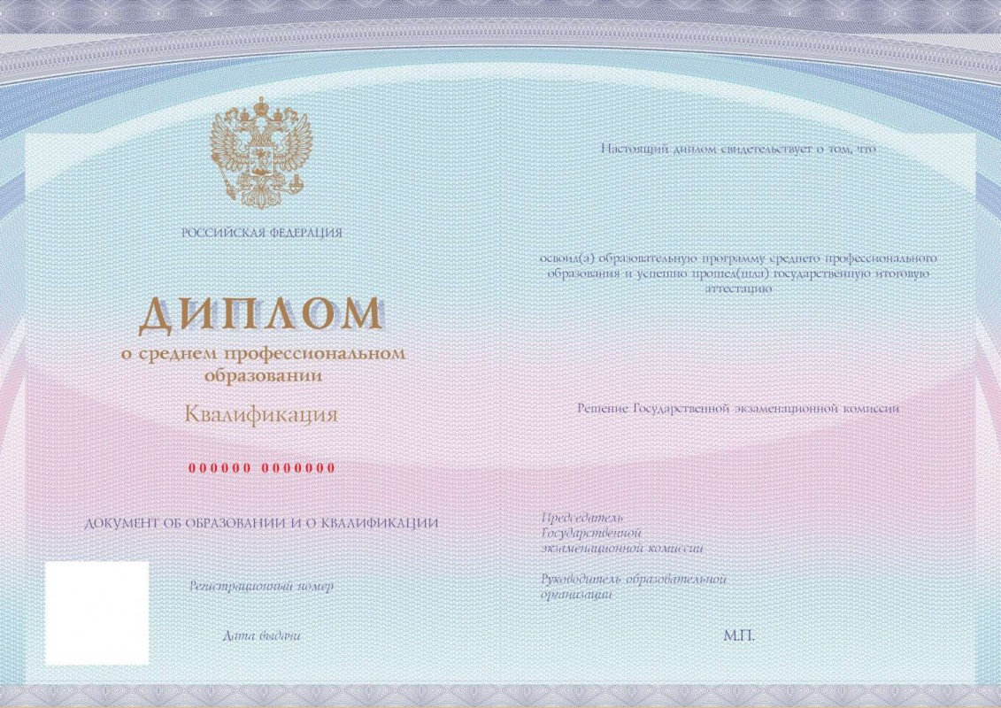

Бланк из бумаги или картона Вид 1
Бланк диплома о среднем профессиональном образовании, без обложки (Приказ № 390 от 02.06.2022г., в ред. Приказа № 1176 от 27.12.2022г.)
Лицевая сторона бланка титула

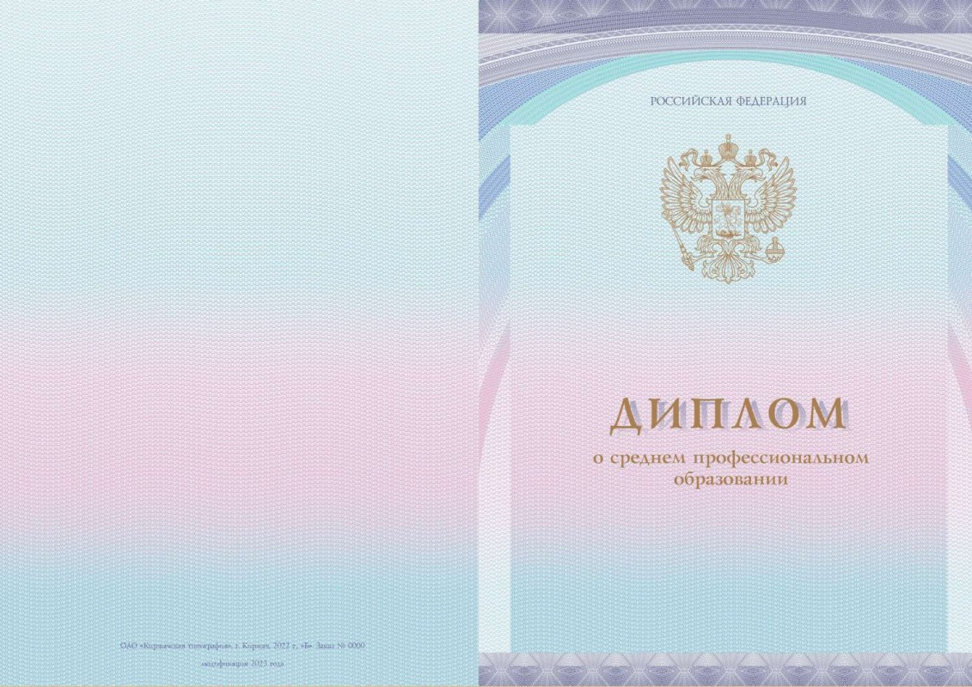

ОБРАЗЕЦ №2
к приложению №2 (техническая часть)

Бланк из бумаги или картона Вид 2
Бланк диплома о среднем профессиональном образовании с отличием, без обложки (Приказ № 390 от 02.06.2022г., в ред. Приказа № 1176 от 27.12.2022г.)
Лицевая сторона бланка титула

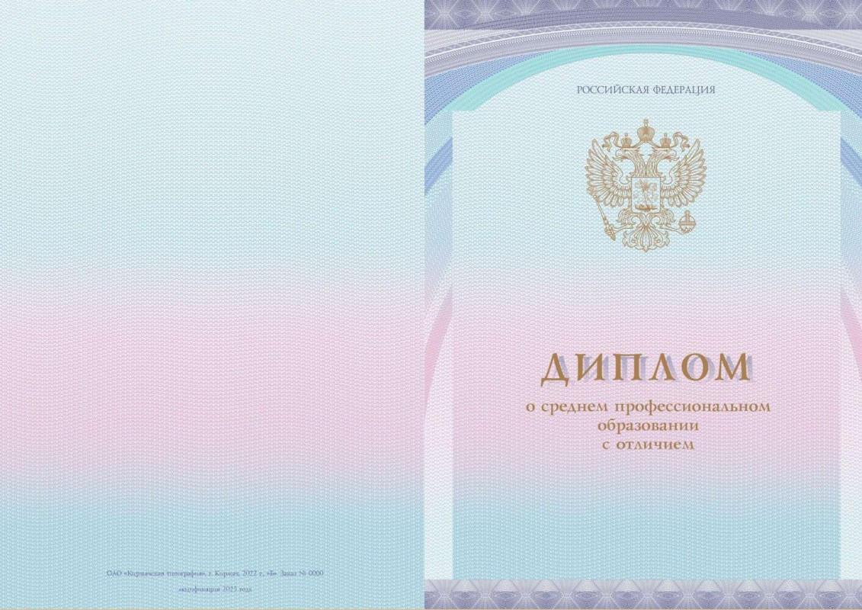

Бланк из бумаги или картона Вид 2
Бланк диплома о среднем профессиональном образовании с отличием, без обложки (Приказ № 390 от 02.06.2022г., в ред. Приказа № 1176 от 27.12.2022г.)

Оборотная сторона бланка титула

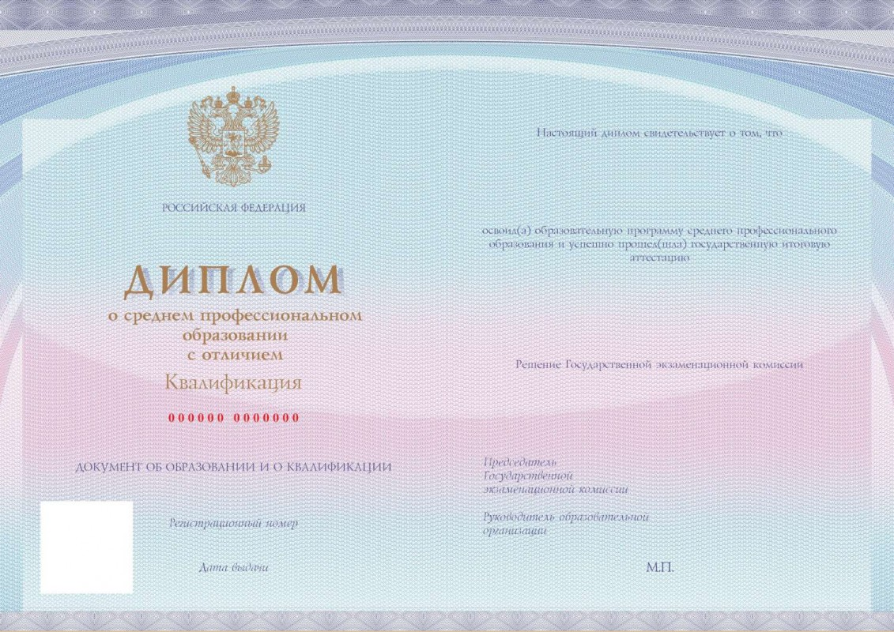

ОБРАЗЕЦ №3
к приложению №2 (техническая часть)

Бланк из бумаги или картона Вид 3
Бланк приложения к диплому о среднем профессиональном образовании/диплому о среднем профессиональном образовании с отличием (Приказ № 390 от 02.06.2022г., в ред. Приказа № 1176 от 27.12.2022г.)
Лицевая сторона (Страница №1, №4)

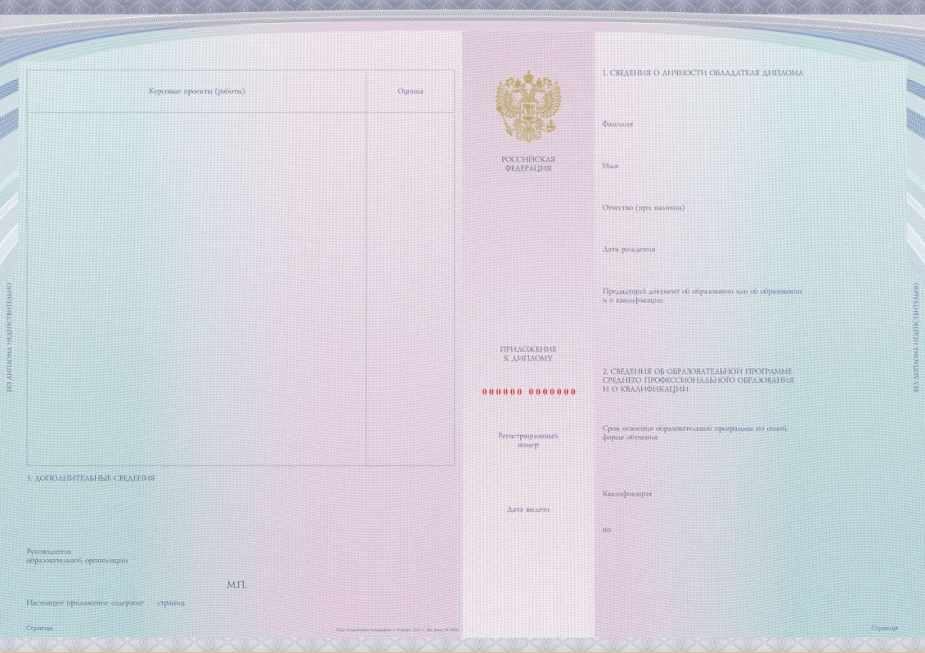

Бланк из бумаги или картона Вид 3
Бланк приложения к диплому о среднем профессиональном образовании/диплому о среднем профессиональном образовании с отличием (Приказ № 390 от 02.06.2022г., в ред. Приказа № 1176 от 27.12.2022г.)
Оборотная сторона ( Страница №2,№3)

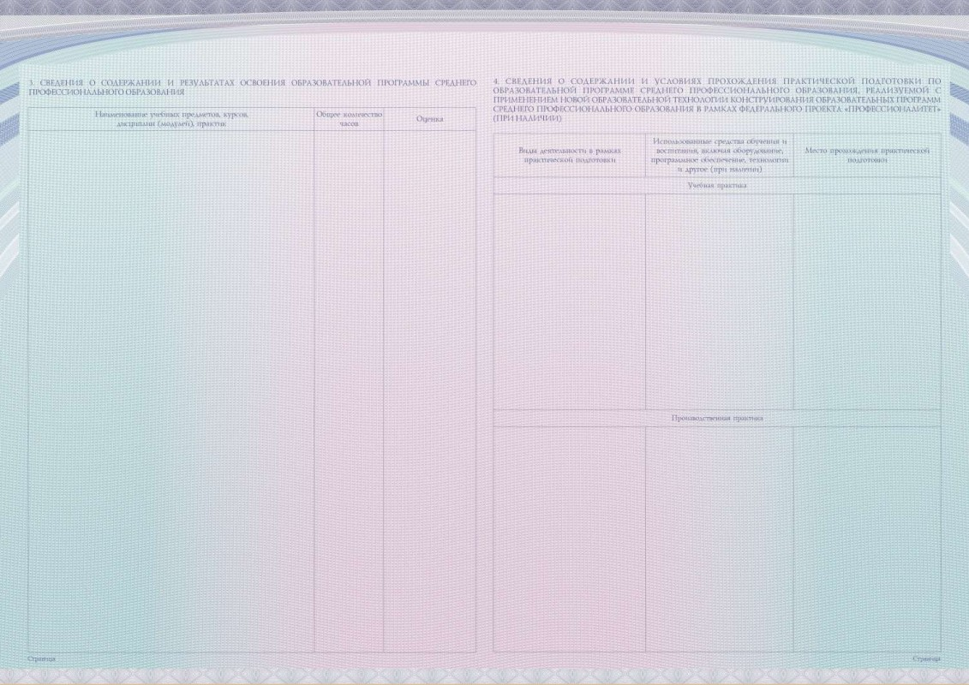

ОБРАЗЕЦ №4
к приложению №2 (техническая часть)

Бланк из бумаги или картона Вид 4
Обложка к диплому о среднем профессиональном образовании (Приказ № 390 от 02.06.2022г.)

Лицевая сторона

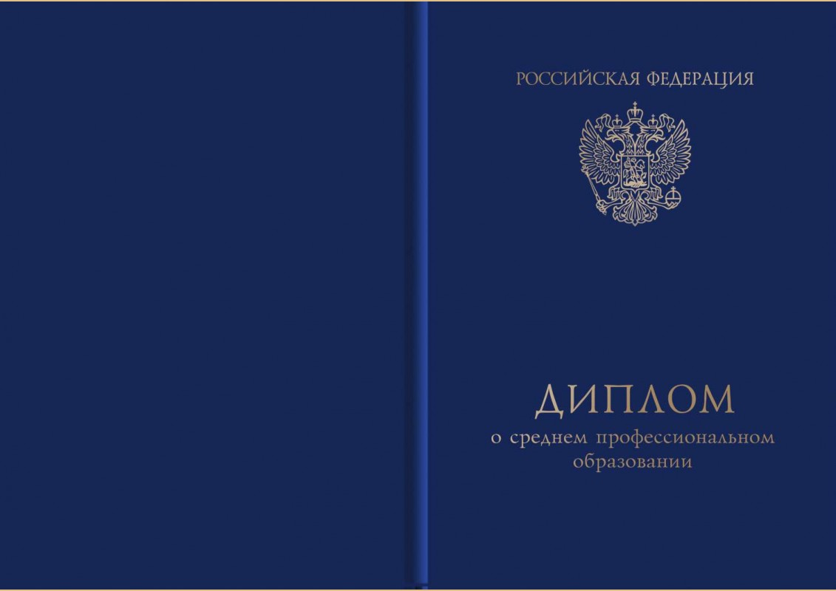

Бланк из бумаги или картона Вид 4
Обложка к диплому о среднем профессиональном образовании (Приказ № 390 от 02.06.2022г.)

Оборотная сторона



ОБРАЗЕЦ №5
к приложению №2 (техническая часть)

Бланк из бумаги или картона Вид 5
Обложка к диплому о среднем профессиональном образовании с отличием (Приказ № 390 от 02.06.2022г.)
Лицевая сторона

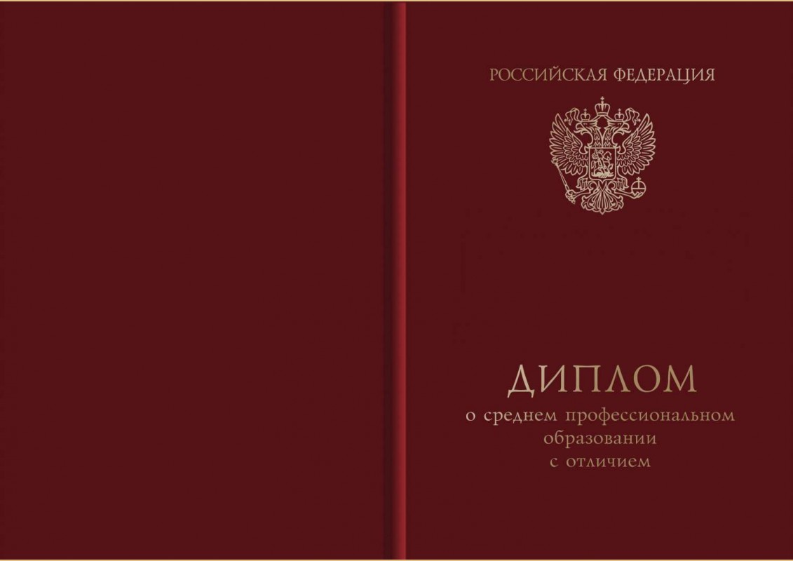

Бланк из бумаги или картона Вид 5
Обложка к диплому о среднем профессиональном образовании с отличием (Приказ № 390 от 02.06.2022г.)
Оборотная сторона



ОБРАЗЕЦ №6
к приложению №2 (техническая часть)

Бланк из бумаги или картона Вид 6
Бланк удостоверения о повышении квалификации, без обложки(ФЗ №273 от 29.12.12. установленный образец с флагом РФ, третьего вида)
Лицевая сторона бланка титула

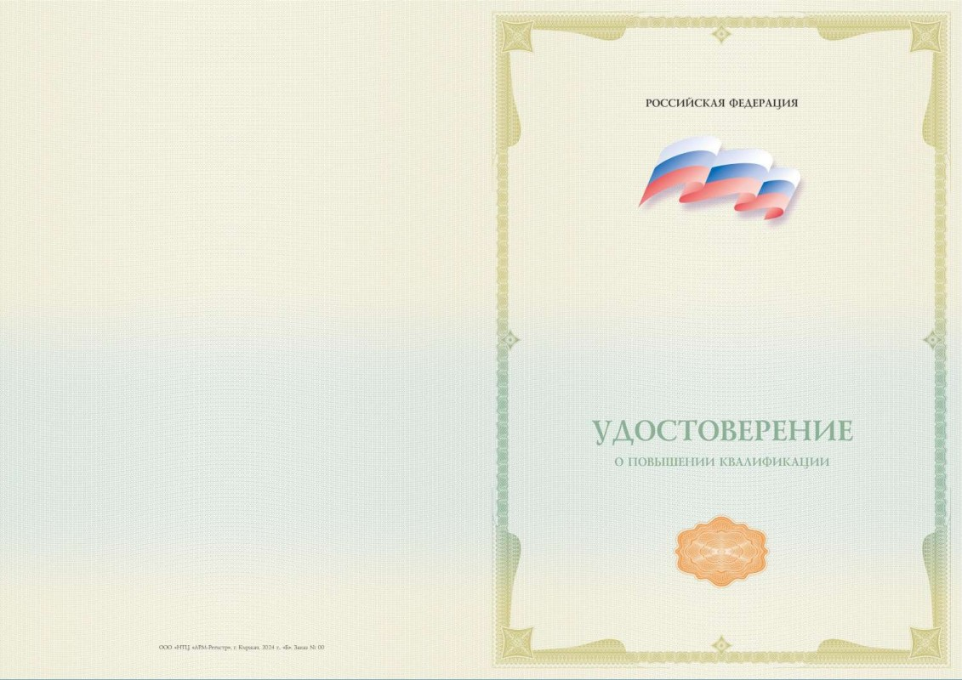

Бланк из бумаги или картона Вид 6
Бланк удостоверения о повышении квалификации, без обложки(ФЗ №273 от 29.12.12. установленный образец с флагом РФ, третьего вида)
Оборотная сторона бланка титула

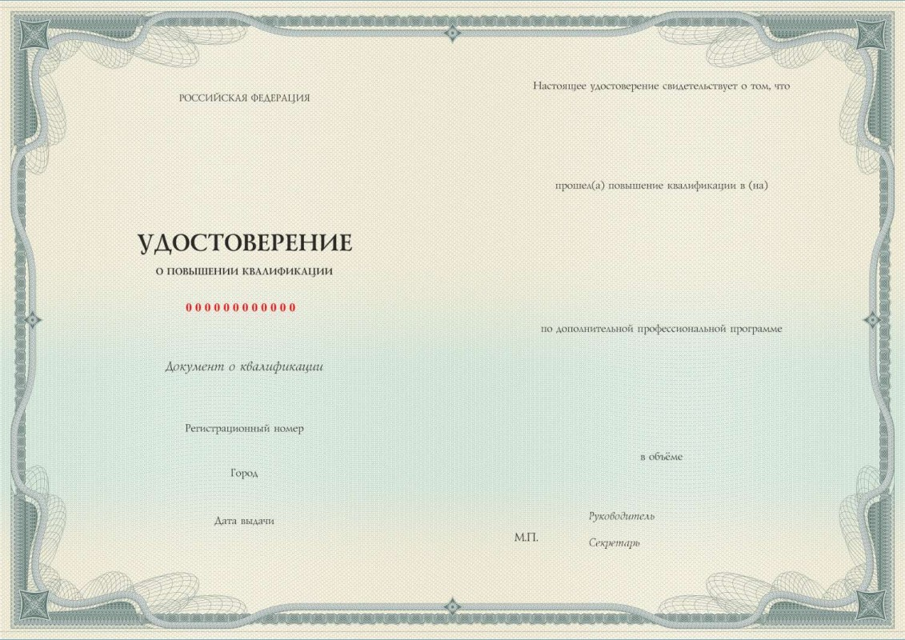

ОБРАЗЕЦ №7
к приложению №2 (техническая часть)

Бланк из бумаги или картона Вид 7
Бланк удостоверения о повышении квалификации, без обложки(ФЗ №273 от 29.12.12. установленный образец с флагом РФ, пятого вида)
Лицевая сторона бланка титула



Бланк из бумаги или картона Вид 7
Бланк удостоверения о повышении квалификации, без обложки(ФЗ №273 от 29.12.12. установленный образец с флагом РФ, пятого вида)
Оборотная сторона бланка титула

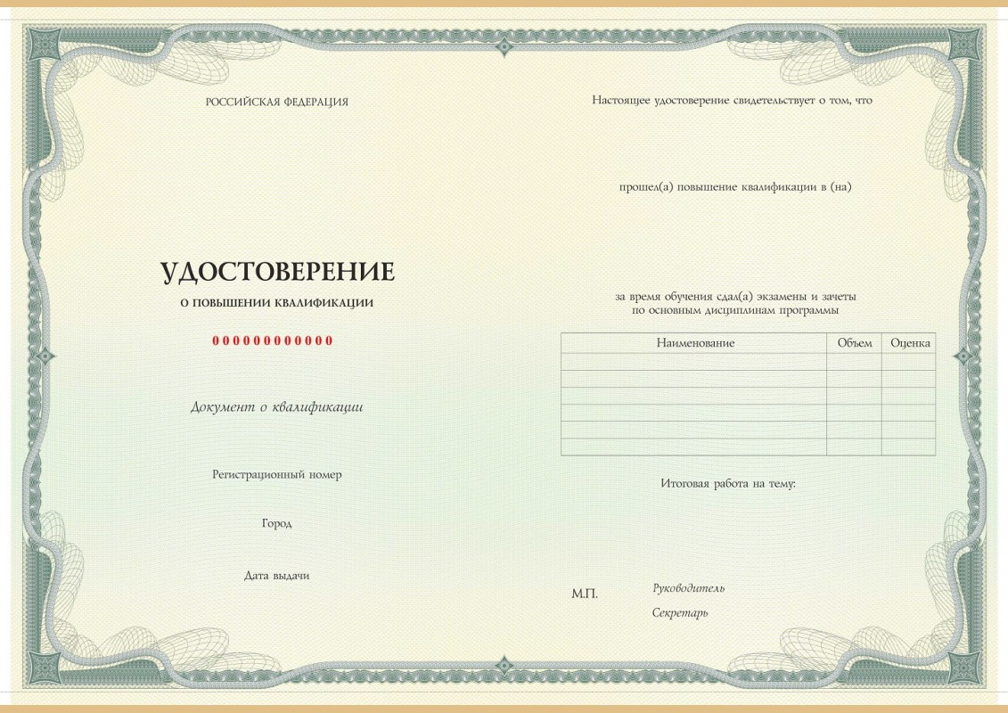

ОБРАЗЕЦ №8
к приложению №2 (техническая часть)

Бланк из бумаги или картона Вид 8
Бланк диплома о профессиональной переподготовке на право ведения нового вида профессиональной деятельности, без обложки (ФЗ№273 от 29.12.12. установленный образец первого вида)
Оборотная сторона бланка титула

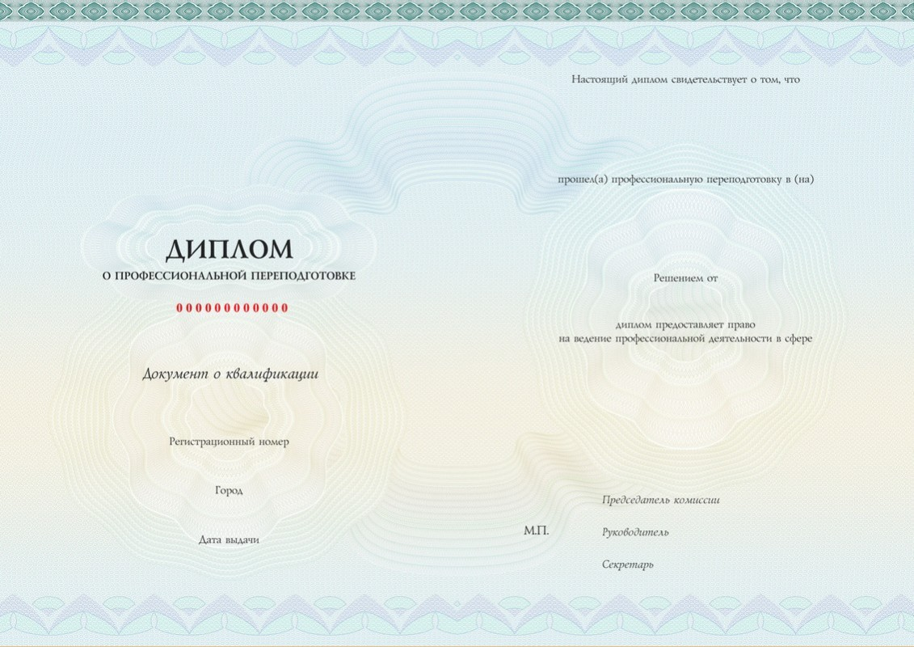

Бланк из бумаги или картона Вид 8
Бланк диплома о профессиональной переподготовке на право ведения нового вида профессиональной деятельности, без обложки (ФЗ№273 от 29.12.12. установленный образец первого вида)
Лицевая сторона бланка титула



ОБРАЗЕЦ №9
к приложению №2 (техническая часть)

Бланк из бумаги или картона Вид 9
бланк приложение к диплому о профессиональной переподготовке, формат А5 (установленный образец, второго вида
Лицевая сторона

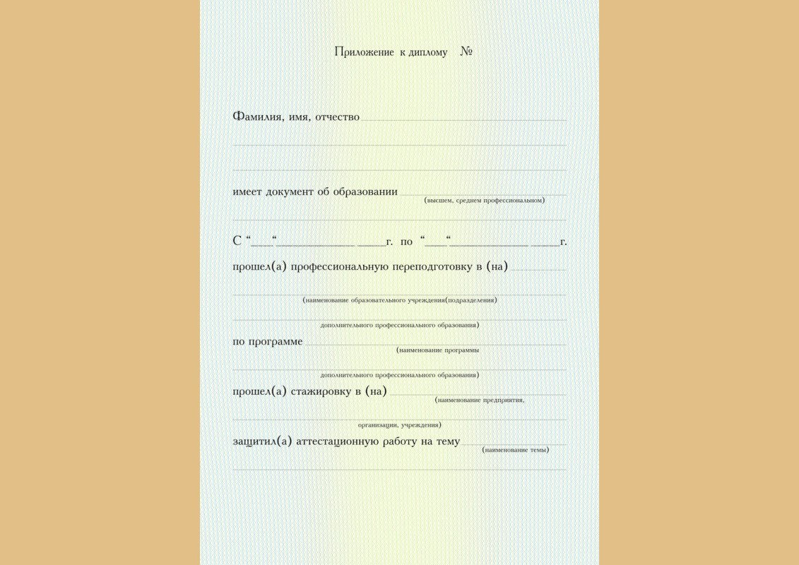

Бланк из бумаги или картона Вид 9
бланк приложение к диплому о профессиональной переподготовке, формат А5 (установленный образец, второго вида
Оборотная сторона

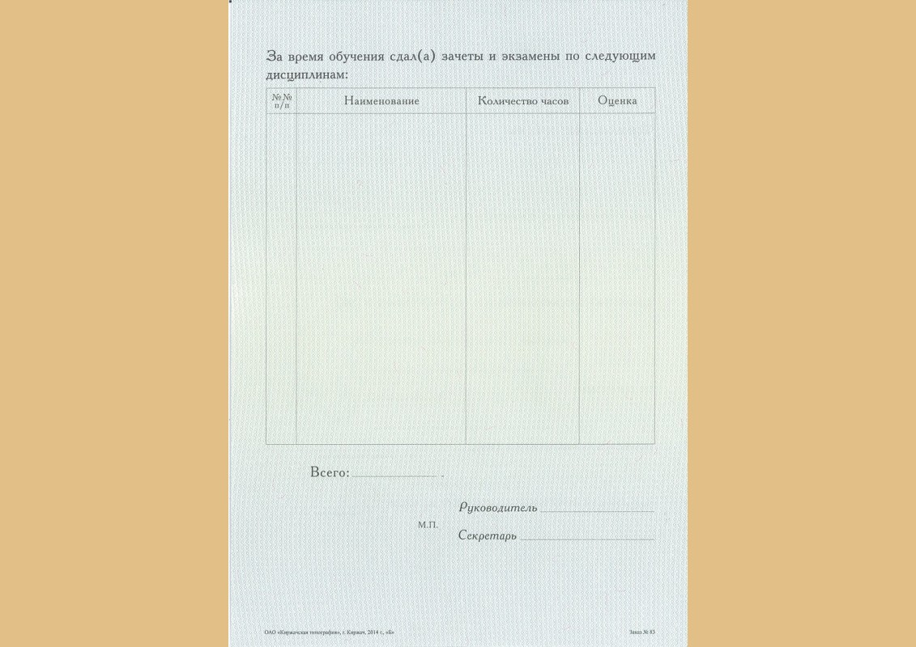

ОБРАЗЕЦ №10
к приложению №2 (техническая часть)

Бланк из бумаги или картона Вид 10
Бланк свидетельства об окончании аспирантуры (ФЗ 273 от 29.12.2012, ФЗ 517 от 30.12.2020, установленный образец)
Лицевая сторона бланка титула

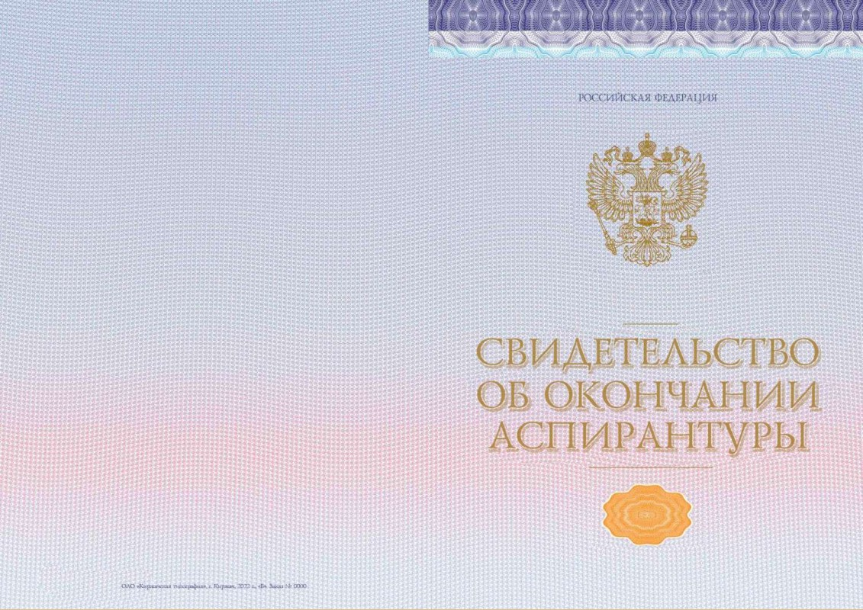

Бланк из бумаги или картона Вид 10
Бланк свидетельства об окончании аспирантуры (ФЗ 273 от 29.12.2012, ФЗ 517 от 30.12.2020, установленный образец)
Оборотная сторона бланка титула

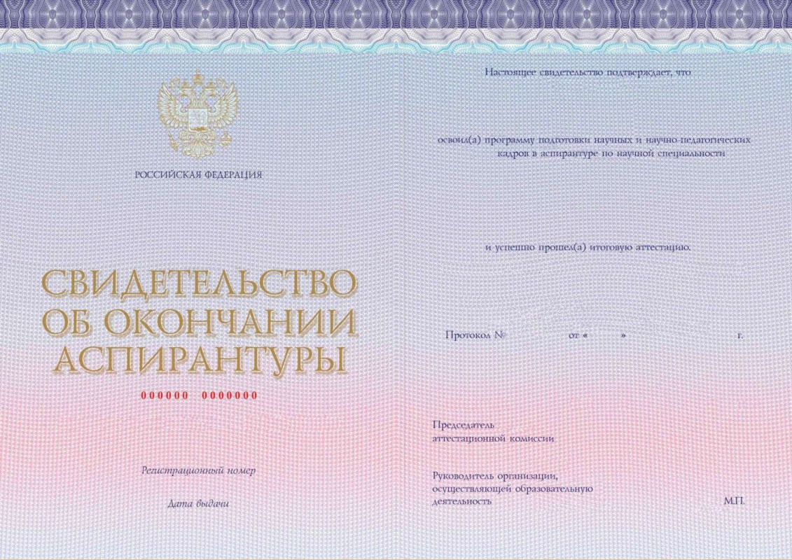

ОБРАЗЕЦ №11
к приложению №2 (техническая часть)

Бланк из бумаги или картона Вид 11
Бланк приложения к свидетельству об окончании аспирантуры (ФЗ 273 от 29.12.2012, ФЗ 517 от 30.12.2020, установленный образец)
Лицевая сторона ( Страница №1, № 4)

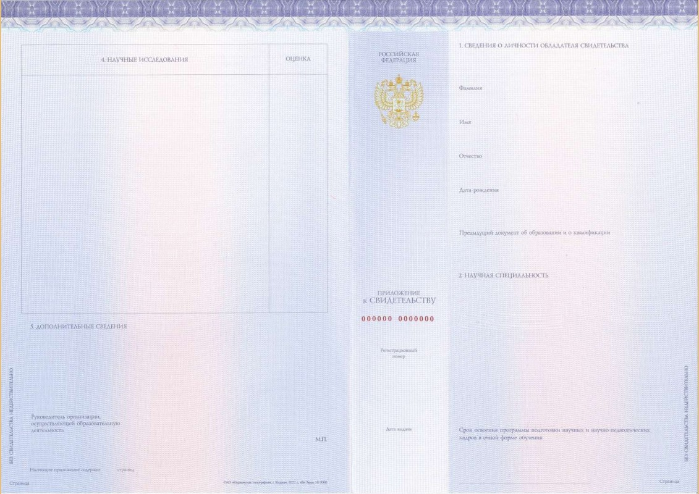

Бланк из бумаги или картона Вид 11
Бланк приложения к свидетельству об окончании аспирантуры (ФЗ 273 от 29.12.2012, ФЗ 517 от 30.12.2020, установленный образец)
Оборотная сторона(Страница №2, № 3)

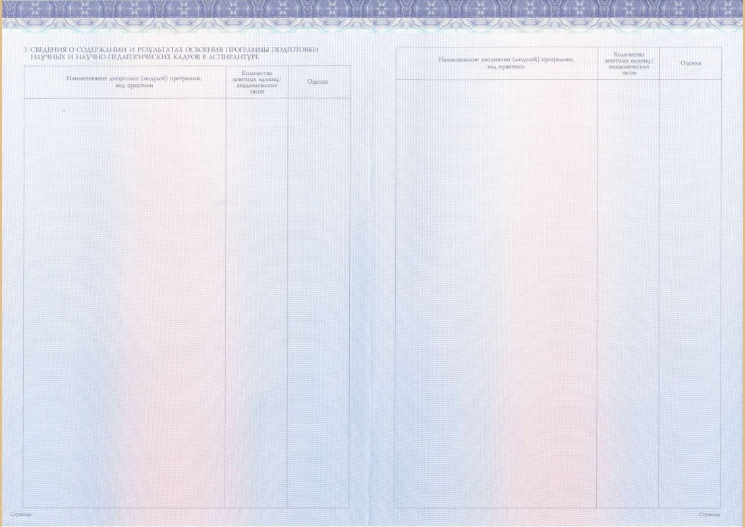

ОБРАЗЕЦ №12
к приложению №2 (техническая часть)
Бланк из бумаги или картона Вид 12
Твердая обложка для свидетельства об окончании аспирантуры (установленный образец, бордовая)
Лицевая сторона

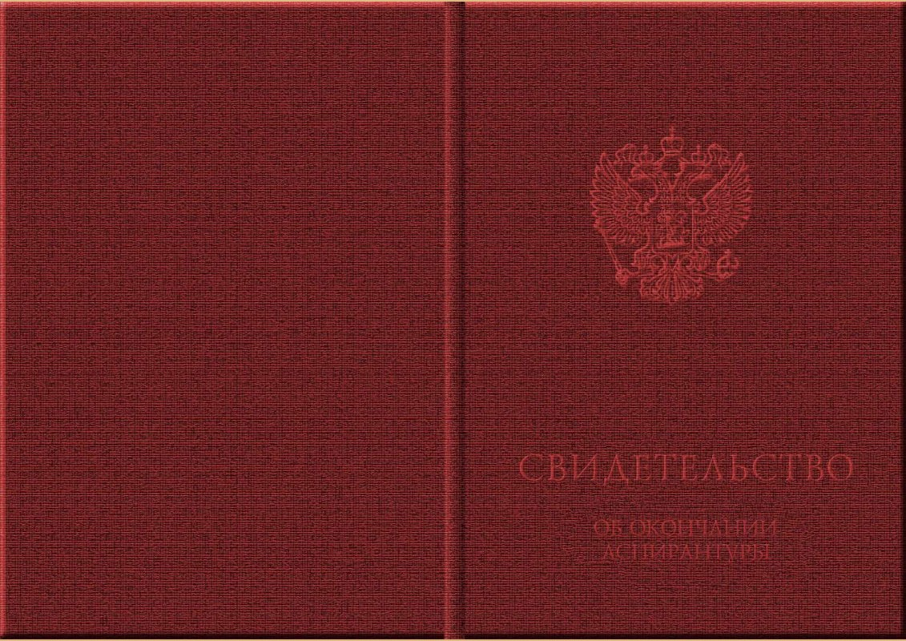

Бланк из бумаги или картона Вид 12
Твердая обложка для свидетельства об окончании аспирантуры (установленный образец, бордовая)
Оборотная сторона



ОБРАЗЕЦ №13
к приложению №2 (техническая часть)

Бланк из бумаги или картона Вид 13

Бланк диплома об окончании ординатуры, без обложки (Приказ Минздрава России № 148н от 25.03.2025г., действует с 1 сентября 2025г.)
Лицевая сторона бланка титула



Бланк из бумаги или картона Вид 13

Бланк диплома об окончании ординатуры, без обложки (Приказ Минздрава России № 148н от 25.03.2025г., действует с 1 сентября 2025г.)
Оборотная сторона бланка титула

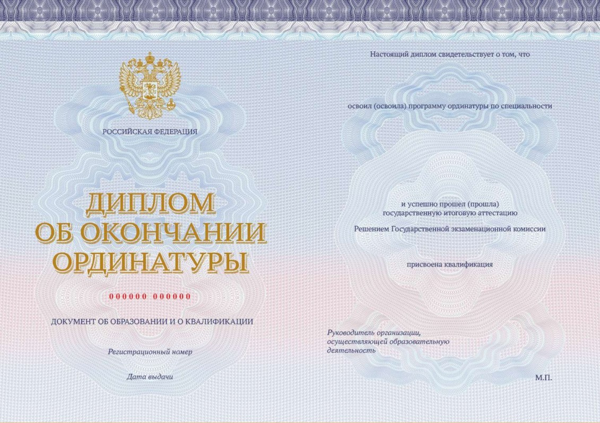

ОБРАЗЕЦ №14
к приложению №2 (техническая часть)

Бланк из бумаги или картона Вид 14
Бланк приложения к диплому об окончании ординатуры, без обложки (Приказ Минздрава России № 148н от 25.03.2025г., действует с 1 сентября 2025г.)
Лицевая сторона ( Страница №1, № 4)

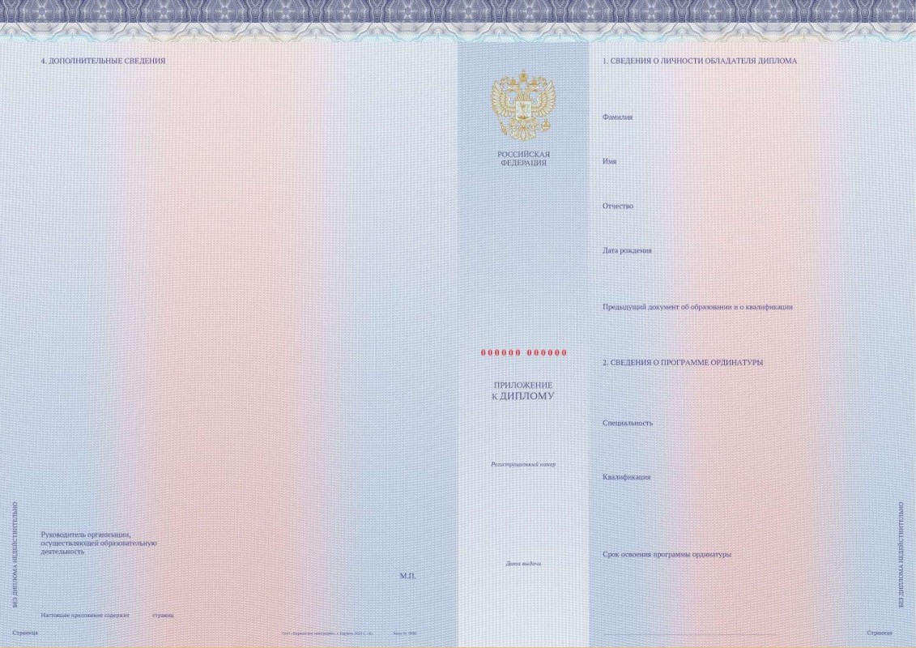

Бланк из бумаги или картона Вид 14

Бланк приложения к диплому об окончании ординатуры, без обложки (Приказ Минздрава России № 148н от 25.03.2025г., действует с 1 сентября 2025г.)
Оборотная сторона ( Страница №2, № 3)

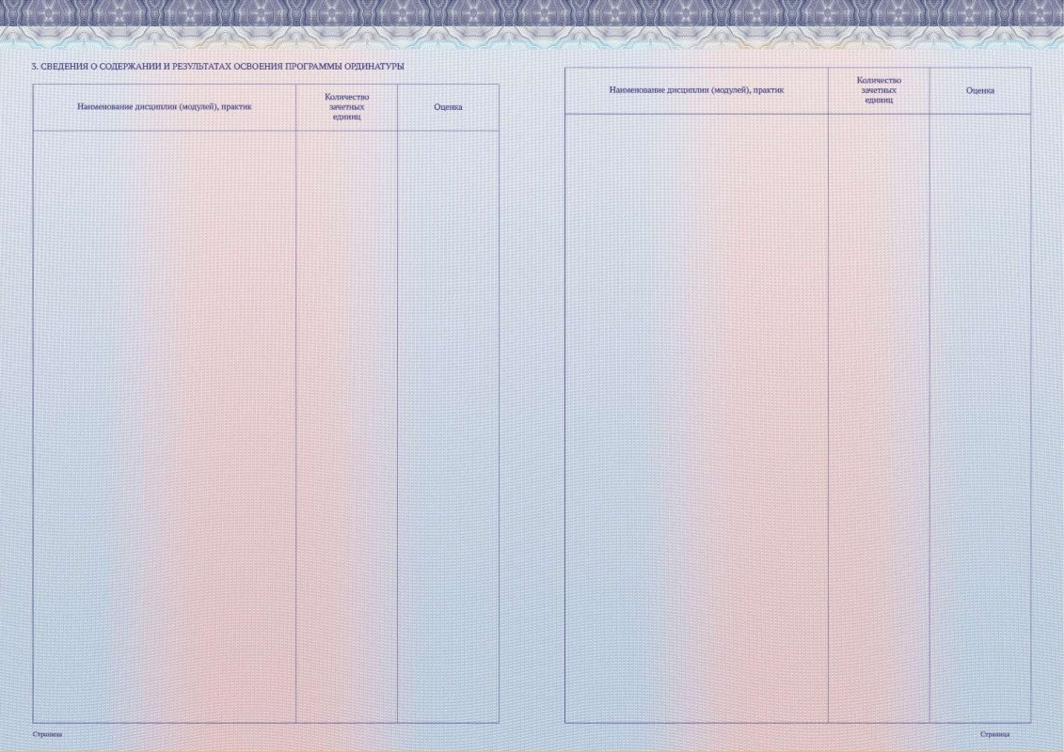

ОБРАЗЕЦ №15
к приложению №2 (техническая часть)

Бланк из бумаги или картона Вид 15
Твердая обложка для диплома об окончании ординатуры (Приказ Минздрава России № 148н от 25.03.2025г.)
Лицевая сторона



Бланк из бумаги или картона Вид 15
Твердая обложка для диплома об окончании ординатуры (Приказ Минздрава России № 148н от 25.03.2025г.)
Оборотная сторона



ОБРАЗЕЦ №16
к приложению №2 (техническая часть)

Бланк из бумаги или картона Вид 16
Бланк диплома специалиста с отличием, без обложки (Приказ № 645 от 22.07.2021г., в ред. Приказа № 140 от 14.02.2022г., № 185 от 21.02.2023г.)

Лицевая сторона бланка титула

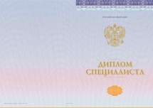

Бланк из бумаги или картона Вид 16
Бланк диплома специалиста с отличием, без обложки (Приказ № 645 от 22.07.2021г., в ред. Приказа № 140 от 14.02.2022г., № 185 от 21.02.2023г.)

Оборотная сторона бланка титул

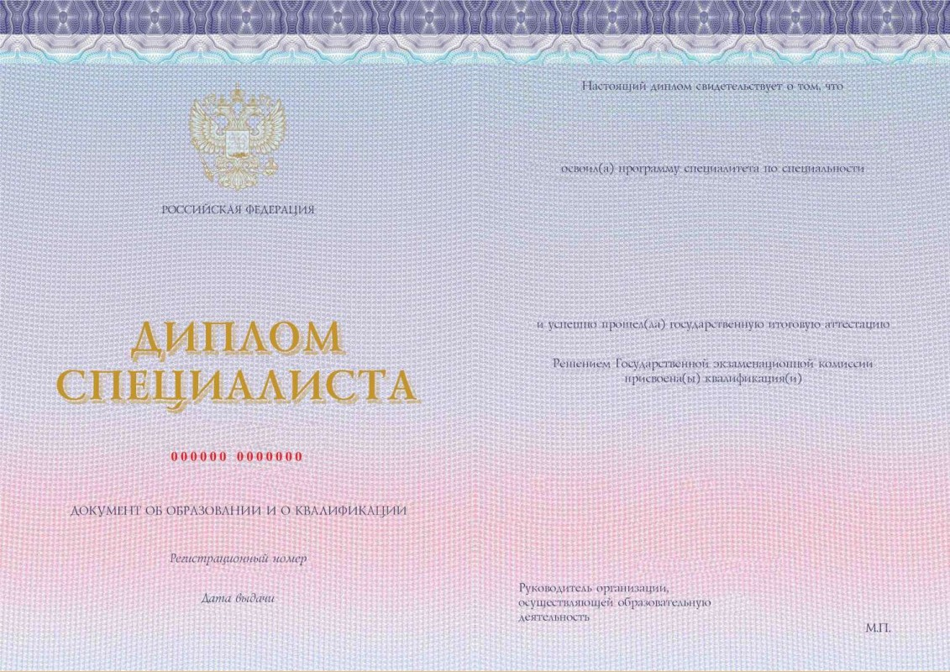

ОБРАЗЕЦ №17
к приложению №2 (техническая часть)

Бланк из бумаги или картона Вид 17

Бланк диплома специалиста с отличием, без обложки (Приказ № 645 от 22.07.2021г., в ред. Приказа № 140 от 14.02.2022г., № 185 от 21.02.2023г.)
Лицевая сторона бланка титула

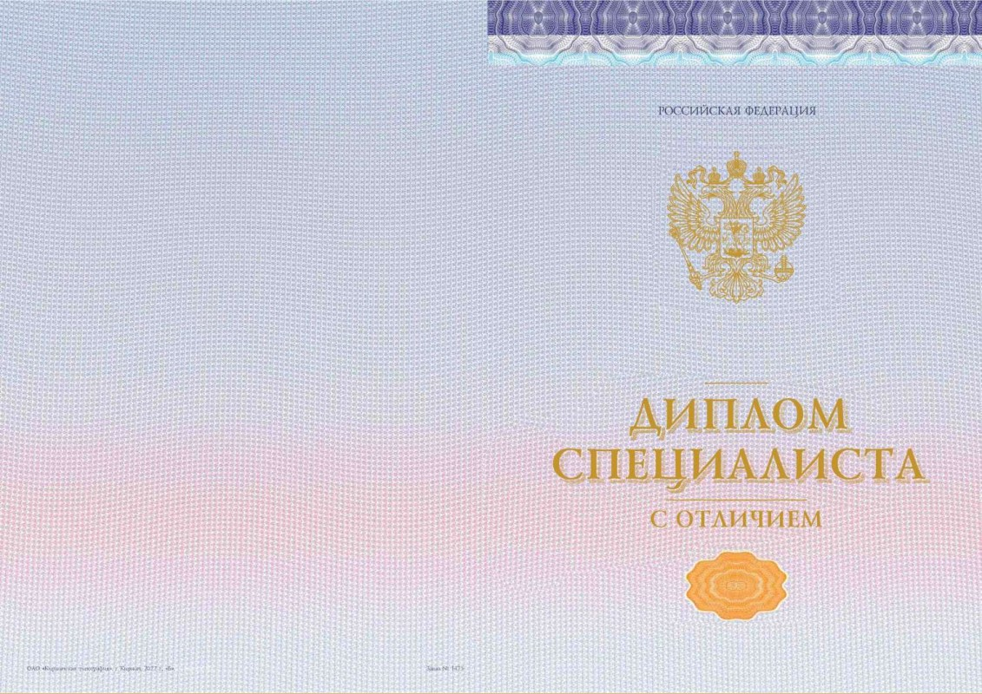

Бланк из бумаги или картона Вид 17

Бланк диплома специалиста с отличием, без обложки (Приказ № 645 от 22.07.2021г., в ред. Приказа № 140 от 14.02.2022г., № 185 от 21.02.2023г.)
Оборотная сторона бланка титула

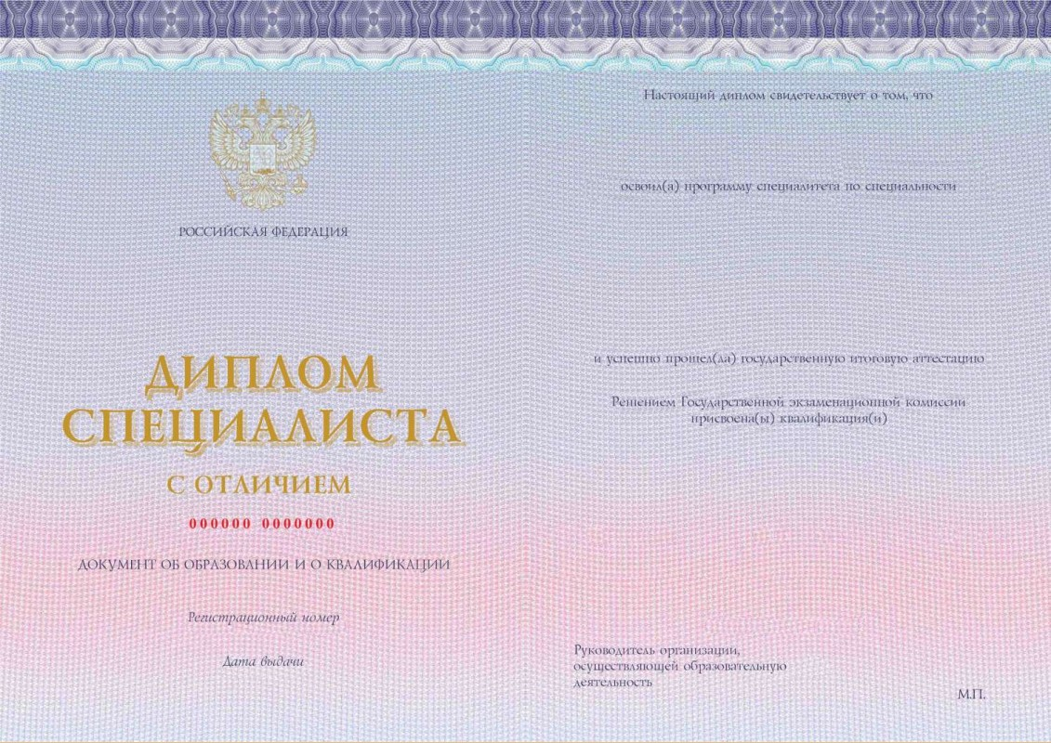

ОБРАЗЕЦ №18
к приложению №2 (техническая часть)
Бланк из бумаги или картона Вид 18
Бланк диплома бакалавра, без обложки (Приказ № 645 от 22.07.2021г., в ред. Приказа № 140 от 14.02.2022г., № 185 от 21.02.2023г.)
Лицевая сторона бланка титула

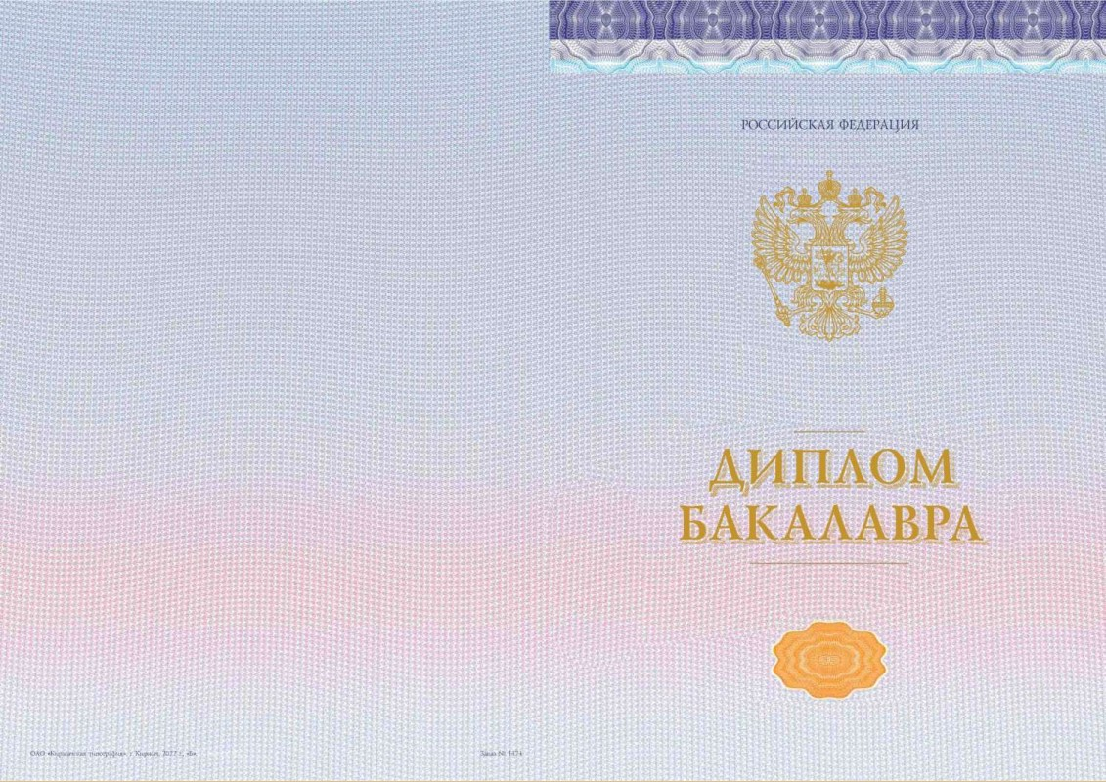

Бланк из бумаги или картона Вид 18

Бланк диплома бакалавра, без обложки (Приказ № 645 от 22.07.2021г., в ред. Приказа № 140 от 14.02.2022г., № 185 от 21.02.2023г.)
Оборотная сторона бланка титула

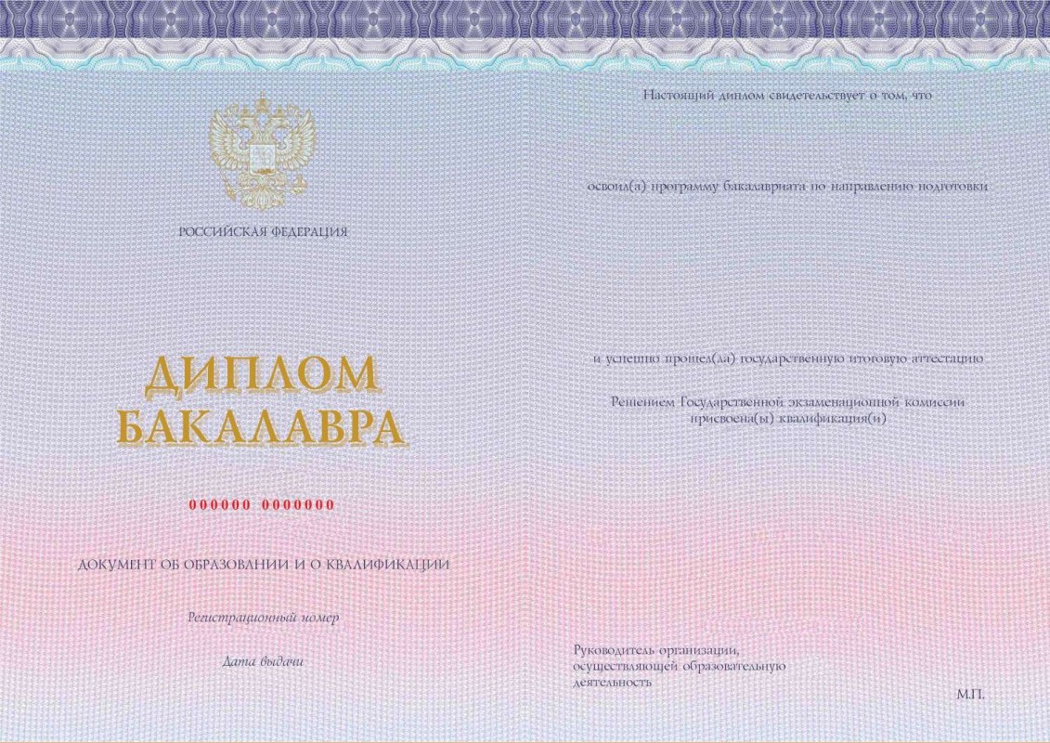

ОБРАЗЕЦ №19
к приложению №2 (техническая часть)

Бланк из бумаги или картона Вид 19
Бланк диплома бакалавра с отличием, без обложки (Приказ № 645 от 22.07.2021г., в ред. Приказа № 140 от 14.02.2022г., № 185 от 21.02.2023г.)
Лицевая сторона бланка титула

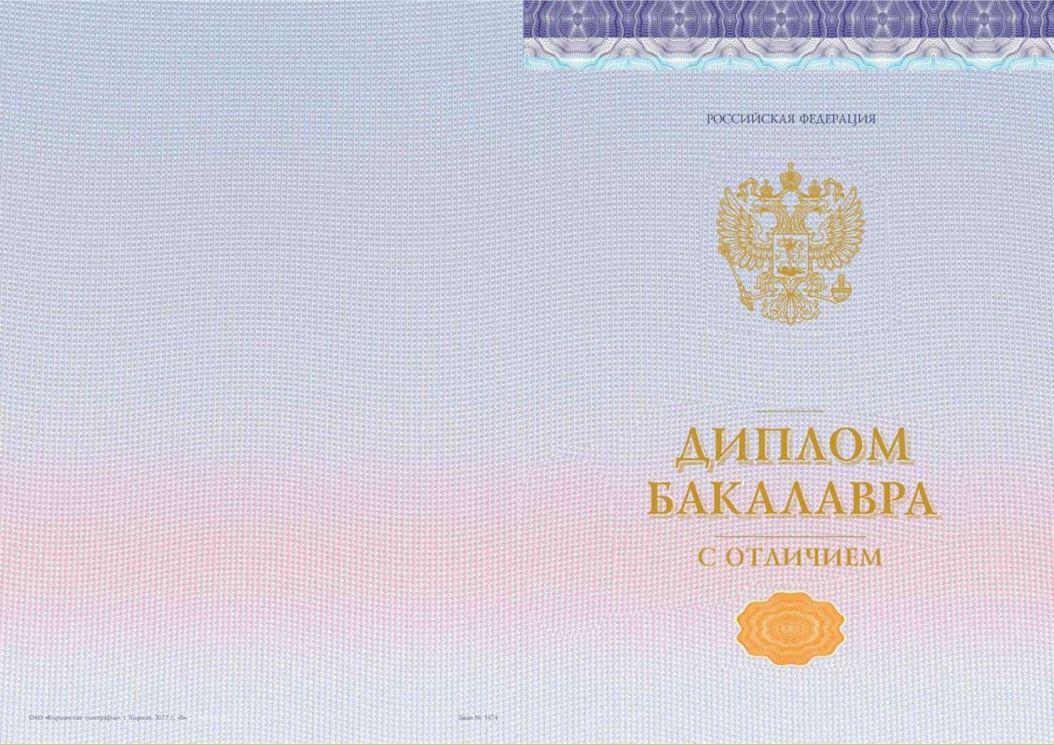

Бланк из бумаги или картона Вид 19
Бланк диплома бакалавра с отличием, без обложки (Приказ № 645 от 22.07.2021г., в ред. Приказа № 140 от 14.02.2022г., № 185 от 21.02.2023г.)
Оборотная сторона бланка титула

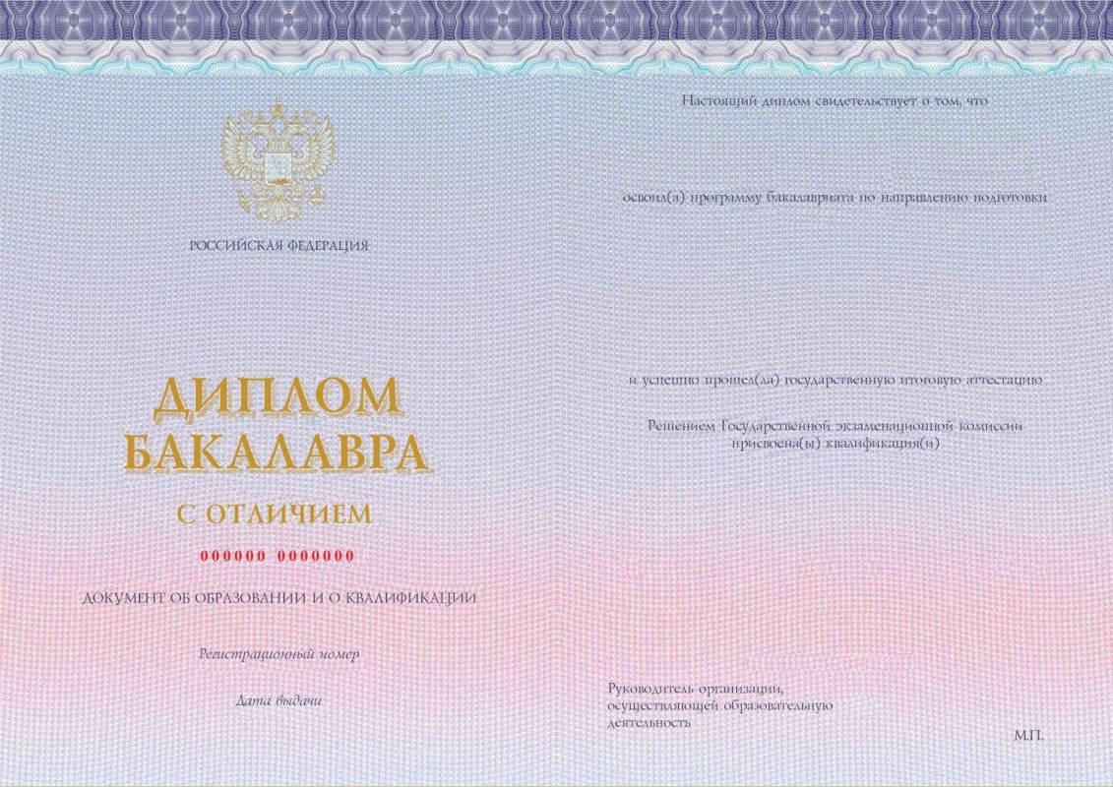

ОБРАЗЕЦ №20
к приложению №2 (техническая часть)

Бланк из бумаги или картона Вид 20

Бланк приложения к диплому бакалавра, диплому бакалавра с отличием, диплому специалиста, диплому специалиста с отличием, без обложки (Приказ № 645 от 22.07.2021г., в ред. Приказа № 140 от 14.02.2022г., № 185 от 21.02.2023г.)
Лицевая сторона ( Страница №1, № 4)

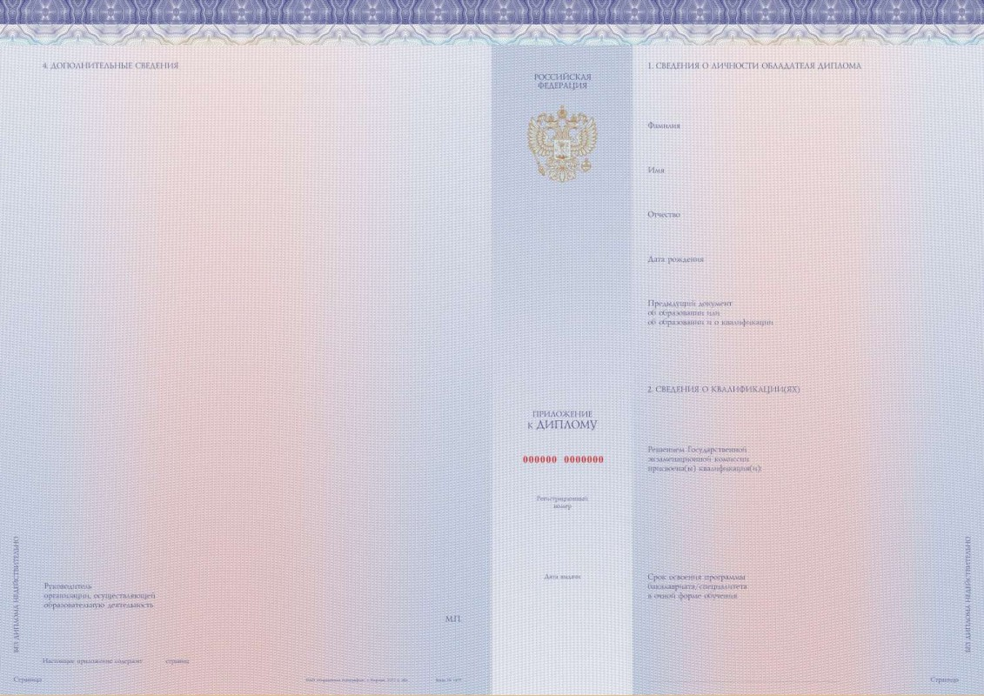

Бланк из бумаги или картона Вид 20

Бланк приложения к диплому бакалавра, диплому бакалавра с отличием, диплому специалиста, диплому специалиста с отличием, без обложки (Приказ № 645 от 22.07.2021г., в ред. Приказа № 140 от 14.02.2022г., № 185 от 21.02.2023г.)
Оборотная сторона ( Страница №2, № 3)

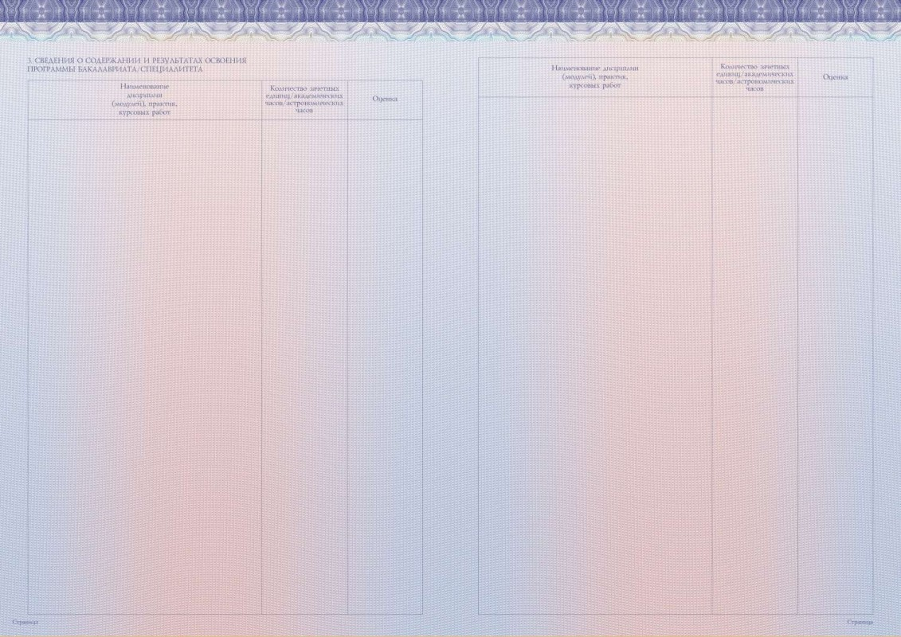

ОБРАЗЕЦ №21
к приложению №2 (техническая часть)

Бланк из бумаги или картона Вид 21

Твердая обложка стандартная для диплома о высшем образовании (установленный образец, тёмно-синяя) (Вид эмблемы: Государственный герб РФ)
Лицевая сторона

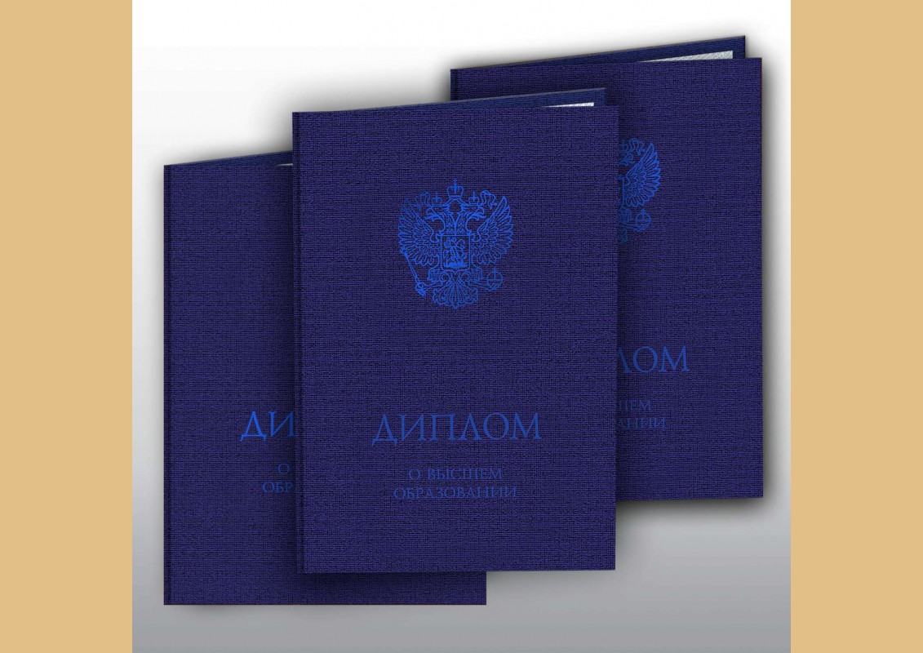

Бланк из бумаги или картона Вид 21

Твердая обложка стандартная для диплома о высшем образовании (установленный образец, тёмно-синяя) (Вид эмблемы: Государственный герб РФ)
Оборотная сторона



ОБРАЗЕЦ №22
к приложению №2 (техническая часть)

Бланк из бумаги или картона Вид 22
Твердая обложка стандартная для диплома о высшем образовании (установленный образец,бордовая)(Вид эмблемы:Государственный герб РФ)

Лицевая сторона

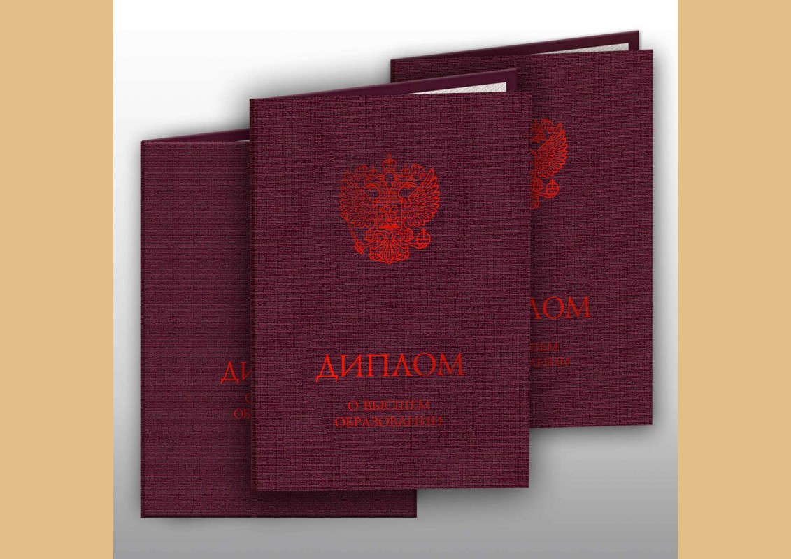

Бланк из бумаги или картона Вид 22
Твердая обложка стандартная для диплома о высшем образовании (установленный образец,бордовая)(Вид эмблемы:Государственный герб РФ)

Оборотная сторона



